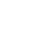
单元综合实践
高考新题型
（一）开放性试题
1．在$$△ABC$$中，$$D$$是$$BC$$的中点，设$$\vec{AB}=\vec{a}$$，$$\vec{AC}=\vec{b}$$，请写出一个与向量$$\vec{AD}$$共线的一个向量__________.（用平面向量$$\vec{a}$$、$$\vec{b}$$表示）.
【答案】$$\vec{a}+\vec{b}$$（答案不唯一）
【难度】0.85
【知识点】平行向量（共线向量）、用基底表示向量
【分析】将$$\vec{AD}$$用平面向量$$\vec{a}$$、$$\vec{b}$$表示，结合共线向量的基本定理可得出结果.
【详解】由已知$$\vec{AD}=\vec{AB}+\vec{BD}=\vec{AB}+\frac{1}{2}\vec{BC}=\vec{AB}+\frac{1}{2}\left(\vec{AC}−\vec{AB}\right)=\frac{1}{2}\left(\vec{a}+\vec{b}\right)$$，
故与向量$$\vec{AD}$$共线的一个向量可以是$$\vec{a}+\vec{b}$$.
故答案为：$$\vec{a}+\vec{b}$$（答案不唯一）.
2．在平面直角坐标系xOy中，已知向量$$\overset{⃑}{a}=\left(x,y\right)$$，$$\overset{⃑}{b}=\left(−1,−1\right)$$，$$\overset{⃑}{c}=\left(4,4\right)$$，且满足$$\overset{⃑}{a}⋅\overset{⃑}{c}=\overset{⃑}{b}⋅\overset{⃑}{c}$$，则$$\overset{⃑}{a}=$$______（写出满足条件的一种表示即可）．
【答案】$$\left(0,−2\right)$$（答案不唯一，满足$$x+y=−2$$即可）
【难度】0.94
【知识点】数量积的坐标表示
【分析】根据$$\overset{⃑}{a}⋅\overset{⃑}{c}=\overset{⃑}{b}⋅\overset{⃑}{c}$$得到向量$$\overset{⃑}{a}$$满足的条件，即可写出$$\overset{⃑}{a}$$．
【详解】由题意得$$\overset{⃑}{a}⋅\overset{⃑}{c}=4x+4y$$，$$\overset{⃑}{b}⋅\overset{⃑}{c}=−4−4=−8$$，
由于$$\overset{⃑}{a}⋅\overset{⃑}{c}=\overset{⃑}{b}⋅\overset{⃑}{c}$$，所以有$$x+y=−2$$，
取$$x=0$$，$$y=−2$$，得$$\overset{⃑}{a}=\left(0,−2\right)$$，（答案不唯一）．
故答案为：$$\left(0,−2\right)$$
3．写出一个与向量$$\overset{⃑}{a}=\left(1,−1\right)$$的夹角为45°的向量$$\overset{⃑}{b}=$$__________．（答案不唯一写出一个即可）
【答案】（1，0）（答案不雅一）
【难度】0.94
【知识点】向量夹角的坐标表示
【分析】根据向量数量积的坐标运算求夹角即可.
【详解】设$$\overset{⃑}{b}=\left(x,y\right)$$，则$$cos\left\langle \overset{⃑}{a},\overset{⃑}{b}\right\rangle =\frac{x−y}{\sqrt{2}\sqrt{x^{2}+y^{2}}}=\frac{\sqrt{2}}{2}⇒\{\begin{aligned}xy=0 \\ x>y\end{aligned} ,$$
故可取$$x=1,y=0$$
故答案为：$$\left(1,0\right)$$
4．已知向量$$\vec{a}=\left(1,1\right)$$，$$\vec{b}=\left(x,tx+2\right)$$．若存在实数$$x$$，使得$$\vec{a}$$与$$\vec{b}$$的方向相同，则$$t$$的一个取值为__________．
【答案】$$0$$（答案不唯一，小于$$1$$的实数均可）
【难度】0.85
【知识点】由向量共线（平行）求参数
【分析】由两向量同向可知$$\vec{b}=λ\vec{a}\left(λ>0\right)$$，由此可构造方程组求得$$x=λ=\frac{2}{1−t}$$，由$$λ>0$$可求得满足题意的$$t$$的范围，进而得到结果.
【详解】$$∵\vec{a}$$与$$\vec{b}$$方向相同，$$∴\vec{b}=λ\vec{a}\left(λ>0\right)$$，$$∴\{\begin{aligned}x=λ \\ tx+2=λ\end{aligned}$$，$$∴x=λ=\frac{2}{1−t}$$，
由$$\frac{2}{1−t}>0$$得：$$t<1$$，
$$∴$$存在实数$$t=0$$，$$x=2$$，使得$$\vec{a}$$与$$\vec{b}$$方向相同.
故答案为：$$0$$（答案不唯一，小于$$1$$的实数均可）.
5．已知向量$$\vec{a}=(1,−1)$$，$$\vec{b}⊥\vec{a}$$，且$$|\vec{b}|=\sqrt{2}$$，则满足条件的一个$$\vec{b}=$$____________.
【答案】$$\left(1,1\right)$$或$$\left(−1,−1\right)$$
【难度】0.85
【知识点】向量模的坐标表示、向量垂直的坐标表示
【解析】设出$$\vec{b}$$的坐标，根据已知条件列方程组，解方程组求得$$\vec{b}$$.
【详解】设$$\vec{b}=(x,y)$$，
因为$$\vec{b}⊥\vec{a}$$，且$$|\vec{b}|=\sqrt{2}$$
则$$\{\begin{aligned}x−y=0 \\ x^{2}+y^{2}=2\end{aligned} ,$$
解得$$\{\begin{aligned}x=1 \\ y=1\end{aligned}$$或$$\{\begin{aligned}x=−1 \\ y=−1\end{aligned}$$，
所以$$\vec{b}=(1,1)$$或$$\overset{→}{b}=(−1,−1)$$.
故答案为：$$\left(1,1\right)$$或$$\left(−1,−1\right)$$
6．已知向量$$\overset{⃑}{AB}=\left(5,8\right)$$，$$\overset{⃑}{AC}=\left(m,9\right)$$，$$\overset{⃑}{CD}=\left(3,−2\right)$$.写出m的一个值：___________，使得$$\overset{⃑}{AD}⊥\overset{⃑}{BC}$$，此时$$\left|\overset{⃑}{AD}\right|=$$___________.
【答案】 $$−2$$（答案不唯一） $$5\sqrt{2}$$（答案不唯一）
【难度】0.85
【知识点】平面向量线性运算的坐标表示、向量模的坐标表示、向量垂直的坐标表示
【分析】利用向量的线性运算、垂直的性质、模长公式的坐标表示进行求解.
【详解】因为$$\overset{⃑}{AD}⊥\overset{⃑}{BC}$$，所以$$\overset{⃑}{AD}⋅\overset{⃑}{BC}=0$$.
因为$$\overset{⃑}{AD}=\overset{⃑}{AC}+\overset{⃑}{CD}=\left(m,9\right)+\left(3,−2\right)=\left(m+3,7\right)$$，
$$\overset{⃑}{BC}=\overset{⃑}{AC}−\overset{⃑}{AB}=\left(m,9\right)−\left(5,8\right)=\left(m−5,1\right)$$，
所以$$\overset{⃑}{AD}⋅\overset{⃑}{BC}=\left(m+3\right)\left(m−5\right)+7=m^{2}−2m−8=0$$，所以$$m=−2$$或$$m=4$$.
当$$m=−2$$时，$$\overset{⃑}{AD}=\left(1,7\right)$$，$$\left|\overset{⃑}{AD}\right|=\sqrt{50}=5\sqrt{2}$$；
当$$m=4$$时，$$\overset{⃑}{AD}=\left(7,7\right)$$，$$\left|\overset{⃑}{AD}\right|=\sqrt{98}=7\sqrt{2}$$.
故答案为：$$−2$$；$$5\sqrt{2}$$或4；$$7\sqrt{2}$$（写出一组答案即可）.
7．写出一个同时满足下列条件的向量$$\vec{a}=$$___________.①$$|\vec{a}|=1$$；②$$\vec{b}=(1\text{,}−1)$$且$$\vec{a}$$与$$\vec{b}$$的夹角为锐角.
【答案】$$(\frac{\sqrt{3}}{2},\frac{1}{2})$$（答案不唯一）
【难度】0.85
【知识点】已知模求参数、向量夹角的计算
【分析】根据向量的模及向量间的夹角，写出一个满足条件的向量即可.
【详解】由$$|\vec{a}|=1$$，可设$$\vec{a}=(cosθ,sinθ)$$且$$θ∈[0,2π)$$，又$$\vec{a}$$与$$\vec{b}=(1,−1)$$的夹角为锐角，
所以$$cosθ−sinθ>0$$，不妨取$$θ=\frac{π}{6}$$，则$$\vec{a}=(\frac{\sqrt{3}}{2},\frac{1}{2})$$.
故答案为：$$(\frac{\sqrt{3}}{2},\frac{1}{2})$$（答案不唯一）
8．已知向量$$\overset{⃑}{a}=\left(\sqrt{3},1\right)$$，$$\overset{⃑}{b}=\left(x,y\right)$$（$$xy≠0$$），且$$\left|\overset{⃑}{b}\right|=1$$，$$\overset{⃑}{a}⋅\overset{⃑}{b}<0$$，则向量$$\overset{⃑}{b}$$的坐标可以是________．（写出一个即可）
【答案】$$\left(−\frac{\sqrt{2}}{2},−\frac{\sqrt{2}}{2}\right)$$（答案不唯一）
【难度】0.65
【知识点】数量积的坐标表示、向量模的坐标表示
【分析】根据已知条件列关于$$x$$，$$y$$的方程组，解方程组即可求解.
【详解】向量$$\overset{⃑}{a}=\left(\sqrt{3},1\right)$$，$$\overset{⃑}{b}=\left(x,y\right)$$（$$xy≠0$$），且$$\left|\overset{⃑}{b}\right|=1$$，$$\overset{⃑}{a}⋅\overset{⃑}{b}<0$$，
所以$$\{\begin{aligned}\sqrt{x^{2}+y^{2}}=1 \\ \sqrt{3}x+y<0 \\ xy≠0\end{aligned}$$，取$$x=y=−\frac{\sqrt{2}}{2}$$符合题意，
所以向量$$\overset{⃑}{b}$$的坐标可以是$$\left(−\frac{\sqrt{2}}{2},−\frac{\sqrt{2}}{2}\right)$$，
故答案为：$$\left(−\frac{\sqrt{2}}{2},−\frac{\sqrt{2}}{2}\right)$$（答案不唯一）
9．在四边形$$ABCD$$中，$$AB=2$$，单位向量$$\overset{⃑}{CD}$$与$$\overset{⃑}{AB}$$平行，$$P$$是$$BC$$的中点，$$AP∩DC=Q$$，若在$$\overset{⃑}{AB}$$､$$\overset{⃑}{BC}$$､$$\overset{⃑}{AD}$$､$$\overset{⃑}{DC}$$中选两个作为基本向量，来表示向量$$\overset{⃑}{AQ}$$，则$$\overset{⃑}{AQ}=$$___________.
【答案】$$2\overset{⃑}{AB}+\overset{⃑}{BC}$$
【难度】0.94
【知识点】用基底表示向量
【分析】根据向量的线性运算即可得解.
【详解】$$\overset{⃑}{AQ}=2\overset{⃑}{AP}=2\left(\overset{⃑}{AB}+\overset{⃑}{BP}\right)=2\overset{⃑}{AB}+\overset{⃑}{BC}$$；
故答案为：$$2\overset{⃑}{AB}+\overset{⃑}{BC}$$
10．一道解三角形的题目有一个条件不清楚，具体如下：
在$$△ABC$$中，$$cosA=\frac{2\sqrt{7}}{7}$$，$$c=\sqrt{7}$$，______，求C．
经推断横线处的条件为三角形一边的长度，且答案提示$$C=60°$$，试问在横线上的条件是a的长度还是b的长度？并逐一说明理由．
【答案】横线处的条件为$$b=3$$；答案见解析．
【难度】0.65
【知识点】正弦定理解三角形、余弦定理解三角形
【分析】分别计算两种条件下，利用正弦定理、余弦定理求C即可根据结果判断条件.
【详解】（1）将$$C=60°$$看作已知条件．
由$$cosA=\frac{2\sqrt{7}}{7}$$，得$$sinA=\frac{\sqrt{21}}{7}$$．
由正弦定理，得$$\frac{c}{sinC}=\frac{a}{sinA}$$，则$$a=\frac{csinA}{sinC}=\frac{\sqrt{7}×\frac{\sqrt{21}}{7}}{\frac{\sqrt{3}}{2}}=2$$．
验证如下：若该条件为$$a=2$$，
由正弦定理，得$$\frac{c}{sinC}=\frac{a}{sinA}$$，则$$sinC=\frac{csinA}{a}=\frac{\sqrt{7}×\frac{\sqrt{21}}{7}}{2}=\frac{\sqrt{3}}{2}$$，
由$$c=\sqrt{7}>2=a$$，得$$C=60°$$或$$C=120°$$，即C有两解，但“答案提示$$C=60°$$”，所以不合题意．
（2）将$$C=60°$$看作已知条件．
$$sinB=sin\left(A+60°\right)=sinAcos60°+cosAsin60°$$
$$=\frac{\sqrt{21}}{7}×\frac{1}{2}+\frac{2\sqrt{7}}{7}×\frac{\sqrt{3}}{2}=\frac{3\sqrt{21}}{14}$$；
由正弦定理，得$$\frac{c}{sinC}=\frac{b}{sinB}$$，则$$b=\frac{csinB}{sinC}=\frac{\sqrt{7}×\frac{3\sqrt{21}}{14}}{\frac{\sqrt{3}}{2}}=3$$；验证如下：该条件为$$b=3$$，
由余弦定理，得$$a^{2}=b^{2}+c^{2}−2bccosA=9+7−2×3×\sqrt{7}×\frac{2\sqrt{7}}{7}=4$$，即$$a=2$$，
所以$$cosC=\frac{a^{2}+b^{2}−c^{2}}{2ab}=\frac{4+9−7}{2×2×3}=\frac{1}{2}$$，故$$C=60°$$．
综上，横线处的条件为$$b=3$$．
（二）劣构性试题
11．已知平面向量$$\overset{⃑}{a}=(2,2)$$，$$\overset{⃑}{b}=(x,−1)$$ $$(x>0)$$.从下列条件①，条件②中选出一个作为已知条件，解答下列问题：
(1)求$$x$$的值；
(2)求向量$$\overset{⃑}{a},\overset{⃑}{b}$$夹角的余弦值.
条件①：$$\overset{⃑}{a}⊥(\overset{⃑}{a}−2\overset{⃑}{b})$$；条件②：$$|\overset{⃑}{a}+\overset{⃑}{b}|=\sqrt{26}$$.
注：如果选择条件①和条件②两个条件分别解答，按第一个解答计分.
【答案】(1)$$3$$
(2)$$\frac{\sqrt{5}}{5}$$
【难度】0.65
【知识点】向量夹角的计算、垂直关系的向量表示
【分析】（1）若选①：由已知求得$$\overset{⃑}{a}−2\overset{⃑}{b}=\left(2−2x,4\right)$$，再由向量垂直的坐标表示可求得答案；
若选②，由已知得$$\overset{⃑}{a}\text{+}\overset{⃑}{b}=\left(2\text{+}x,1\right)$$，再由向量的模的计算公式可求得答案；
（2）由（1）得$$x=3$$，由向量$$\overset{⃑}{a},\overset{⃑}{b}$$夹角的坐标计算公式可求得答案.
【详解】（1）解：若选①：因为$$\overset{⃑}{a}=(2,2)$$，$$\overset{⃑}{b}=(x,−1)$$ $$(x>0)$$，所以$$\overset{⃑}{a}−2\overset{⃑}{b}=\left(2−2x,4\right)$$，
又$$\overset{⃑}{a}⊥(\overset{⃑}{a}−2\overset{⃑}{b})$$，所以$$2×\left(2−2x\right)\text{+}2×4=0$$，解得$$x=3$$；
若选②，因为$$\overset{⃑}{a}=(2,2)$$，$$\overset{⃑}{b}=(x,−1)$$ $$(x>0)$$，所以$$\overset{⃑}{a}\text{+}\overset{⃑}{b}=\left(2\text{+}x,1\right)$$，
又$$|\overset{⃑}{a}+\overset{⃑}{b}|=\sqrt{26}$$，所以$$|\overset{⃑}{a}+\overset{⃑}{b}|=\sqrt{{\left(2\text{+}x\right)}^{2}+1^{2}}=\sqrt{26}$$，又$$x>0$$，解得$$x=3$$；
（2）解：由（1）得$$x=3$$，所以$$\overset{⃑}{a}=(2,2)$$，$$\overset{⃑}{b}=(3,−1)$$，
所以$$cos\left\langle \vec{a}，\vec{b}\right\rangle =\frac{\vec{a}⋅\vec{b}}{\left|\vec{a}\right|⋅\left|\vec{b}\right|}=\frac{2×3\text{+}2×\left(−1\right)}{\sqrt{2^{2}+2^{2}}⋅\sqrt{3^{2}+{\left(−1\right)}^{2}}}=\frac{\sqrt{5}}{5}$$，
所以向量$$\overset{⃑}{a},\overset{⃑}{b}$$夹角的余弦值为$$\frac{\sqrt{5}}{5}$$.
12．在△ABC中，已知$$cosC=\frac{13}{14},a=\frac{7}{3}c$$．
(1)求∠A的大小；
(2)请从条件①：$$b−a=1$$；条件②：$$bcosA=−\frac{5}{2}$$这两个条件中任选一个作为条件，求cosB和a的值．
【答案】(1)$$A=\frac{π}{3}$$或$$A=\frac{2π}{3}$$；
(2)选条件①：$$cosB=−\frac{1}{7}$$， a=7；选条件②：$$cosB=\frac{11}{14}$$，a=7．
【难度】0.65
【知识点】正弦定理解三角形、已知正（余）弦求余（正）弦、余弦定理解三角形、逆用和、差角的余弦公式化简、求值
【分析】（1）先用正弦定理求出角A；
（2）选条件①：先判断出$$A=\frac{π}{3}$$，分别求出$$cosC、sinC、cosA、sinA$$，利用两角和的余弦公式即可求出$$cosB$$，再用余弦定理求出a；
选条件②：先判断出$$A=\frac{π}{3}$$，分别求出$$cosC、sinC、cosA、sinA$$，利用两角和的余弦公式即可求出$$cosB$$，再用正弦定理求出a．
【详解】（1）△ABC中，因为$$cosC=\frac{13}{14}$$，所以$$sinC=\sqrt{1−\cos^{2}C}=\sqrt{1−{\left(\frac{13}{14}\right)}^{2}}=\frac{3\sqrt{3}}{14}$$．
由正弦定理得：$$\frac{a}{sinA}=\frac{c}{sinC}$$，所以$$sinA=\frac{a}{c}sinC=\frac{7}{3}×\frac{3\sqrt{3}}{14}=\frac{\sqrt{3}}{2}$$．
所以$$A=\frac{π}{3}$$或$$A=\frac{2π}{3}$$．
（2）选条件①：$$b−a=1$$，则$$b>a$$，所以$$A=\frac{π}{3}$$($$A=\frac{2π}{3}$$舍去)．
此时$$cosC=\frac{13}{14}$$，$$sinC=\frac{3\sqrt{3}}{14}$$，$$cosA=\frac{1}{2}$$，$$sinA=\frac{\sqrt{3}}{2}$$，
所以$$cosB=−cos\left(A+C\right)=−cosAcosC+sinAsinC=−\frac{13}{14}×\frac{1}{2}+\frac{3\sqrt{3}}{14}×\frac{\sqrt{3}}{2}=−\frac{1}{7}$$．
即$$cosB=−\frac{1}{7}$$．
由余弦定理得：$$b^{2}=a^{2}+c^{2}−2accosB$$，
即$${\left(a+1\right)}^{2}=a^{2}+{\left(\frac{3a}{7}\right)}^{2}−2a\left(\frac{3a}{7}\right)\left(−\frac{1}{7}\right)$$，
解得：$$a=7$$($$a=−\frac{7}{15}$$舍去)．
选条件②：$$bcosA=−\frac{5}{2}$$．
因为$$b>0$$，所以$$cosA<0$$，所以$$A=\frac{2π}{3}$$($$A=\frac{π}{3}$$舍去)．
此时$$cosC=\frac{13}{14}$$，$$sinC=\frac{3\sqrt{3}}{14}$$，$$cosA=−\frac{1}{2}$$，$$sinA=\frac{\sqrt{3}}{2}$$，
所以$$cosB=−cos\left(A+C\right)=−cosAcosC+sinAsinC=\left(−\frac{13}{14}\right)×\left(−\frac{1}{2}\right)+\frac{3\sqrt{3}}{14}×\frac{\sqrt{3}}{2}=\frac{11}{14}$$．
即$$cosB=\frac{11}{14}$$，所以$$sinB=\sqrt{1−\cos^{2}B}=\sqrt{1−{\left(\frac{11}{14}\right)}^{2}}=\frac{5\sqrt{3}}{14}$$，
由正弦定理得：$$\frac{a}{sinA}=\frac{b}{sinB}$$，
即$$a=\frac{b}{sinB}×sinA=\frac{−\frac{5}{2cosA}}{sinB}×sinA=\frac{−\frac{5}{2×\left(−\frac{1}{2}\right)}}{\frac{5\sqrt{3}}{14}}×\frac{\sqrt{3}}{2}=7$$，
即a=7．
13．在①$$a(sinA−sinC)=(b−c)(sinB+sinC)$$，②$$2bcos(C−\frac{π}{3})=a+c$$， ③向量$$\vec{m}=(1+cosB,\sqrt{3}sinC)$$与$$\vec{n}=(−c,b)$$，且$$\vec{m}⊥\vec{n}$$，三个条件中选一个填在下面试题的横线上，并加以解析. 在$$△ABC$$中，$$a,b,c$$分别是内角$$A,B,C$$所对的边，且___________.
(1)求角$$B$$的大小;
(2)若$$△ABC$$是钝角三角形，且$$b=\sqrt{3}$$，求$$a+c$$的取值范围.
【答案】(1)$$B=\frac{π}{3}$$
(2)$$(\sqrt{3},3)$$
【难度】0.65
【知识点】正弦定理边角互化的应用、余弦定理解三角形、求三角形中的边长或周长的最值或范围、辅助角公式
【分析】（1）选择第一个条件利用角化边，利用余弦定理解决，选择后两个条件都会边化角，用正弦定理解决；（2）利用正弦定理，将$$a+c$$用只含有一个角的三角函数表示即可.
【详解】（1）若选条件①，根据正弦定理得$$a(a−c)=(b+c)(b−c)$$，$$∴a^{2}+c^{2}−ac=b^{2}$$， 由余弦定理可得，$$cosB=\frac{a^{2}+c^{2}−b^{2}}{2ac}=\frac{1}{2}$$ ，又$$B∈(0,π)$$，则$$B=\frac{π}{3}$$；
若选条件②，由正弦定理得，$$2sinB(\frac{1}{2}cosC+\frac{\sqrt{3}}{2}sinC)=sinA+sinC$$，则 $$sinBcosC+\sqrt{3}sinBsinC=sin(B+C)+sinC$$，化简得$$\sqrt{3}sinBsinC=sinCcosB+sinC$$，$$C∈(0,π)$$，则$$sinC≠0$$，于是$$\sqrt{3}sinB−cosB=1$$，则$$sin(B−\frac{π}{6})=\frac{1}{2}$$，结合$$B∈(0,π)$$可得$$B=\frac{π}{3}$$；
若选条件③，$$\vec{m}⊥\vec{n}$$，则$$\vec{m}⋅\vec{n}=0=−c(1+cosB)+\sqrt{3}bsinC$$，由正弦定理得，$$−sinC(1+cosB)+\sqrt{3}sinBsinC=0$$，$$C∈(0,π)$$，则$$sinC≠0$$，于是$$\sqrt{3}sinB−cosB=1$$，则$$sin(B−\frac{π}{6})=\frac{1}{2}$$，结合$$B∈(0,π)$$可得$$B=\frac{π}{3}$$.
（2）由正弦定理，$$\frac{a}{sinA}=\frac{c}{sinC}=\frac{\sqrt{3}}{sin\frac{π}{3}}$$，则$$a=2sinA,c=2sinC$$，又$$△ABC$$是钝角三角形，不妨设$$A$$是钝角，又$$A+C=\frac{2π}{3}$$，于是$$\frac{π}{2}<A<\frac{2π}{3}$$，则有$$\frac{2π}{3}<A+\frac{π}{6}<\frac{5π}{6}$$，$$sin(A+\frac{π}{6})∈(\frac{1}{2},\frac{\sqrt{3}}{2})$$，于是$$a+c=2sinA+2sinC=2sinA+2sin(\frac{2π}{3}−A)=3sinA+\sqrt{3}cosA=2\sqrt{3}sin(A+\frac{π}{6})∈(\sqrt{3},3)$$
即$$a+c∈(\sqrt{3},3)$$.
14．在①$$2asinB=btanA$$，②$$\frac{c}{b}−1=\frac{a}{b}cosB−cosA$$， ③向量$$\overset{⃑}{m}=(a,\sqrt{3}b)$$与$$\overset{⃑}{n}=(cosA,sinB)$$平行，三个条件中选一个填在下面试题的横线上，并加以解析. 在△$$ABC$$中，a，b，c分别是内角A，B，C的对边，已知___________.
(1)求A的大小;
(2)若$$a=3，S_{△ABC}=\frac{3\sqrt{3}}{4}$$，求$$b+c$$的值.
【答案】(1)$$\frac{π}{3}$$
(2)$$3\sqrt{2}$$
【难度】0.65
【知识点】正弦定理解三角形、余弦定理解三角形、由向量共线（平行）求参数、三角形面积公式及其应用
【分析】（1）若选①，主要考查正弦定理；若选②，主要考查余弦定理；若选③，主要考查正弦定理与向量平行充要条件；
（2）由三角形面积公式得到b、c两边关系，再结合余弦定理解之即可.
【详解】（1）选条件①：$$2asinB=btanA$$，由正弦定理可知$$asinB=bsinA$$
则$$btanA\text{=}2asinB\text{=}2bsinA$$，即$$tanA\text{=}2sinA$$
又在△ $$ABC$$中，$$0<A<π$$，即$$sinA>0$$，
故$$cosA=\frac{1}{2}$$，又$$0<A<π$$，故$$A=\frac{π}{3}$$
选条件②：$$\frac{c}{b}−1=\frac{a}{b}cosB−cosA$$
根据余弦定理，上式可化为
$$\frac{c−b}{b}=\frac{a}{b}×\frac{a^{2}+c^{2}−b^{2}}{2ac}−\frac{b^{2}+c^{2}−a^{2}}{2bc}\text{=}\frac{2a^{2}−2b^{2}}{2bc}$$
整理得$$b^{2}+c^{2}−a^{2}=bc$$，则$$cosA=\frac{b^{2}+c^{2}−a^{2}}{2bc}=\frac{bc}{2bc}=\frac{1}{2}$$
又在△ $$ABC$$中，$$0<A<π$$，故有 $$A=\frac{π}{3}$$
选条件③：向量$$\overset{⃑}{m}=(a,\sqrt{3}b)$$与$$\overset{⃑}{n}=(cosA,sinB)$$平行.
由$$\overset{⃑}{m}∥\overset{⃑}{n}$$，可得$$asinB=\sqrt{3}bcosA$$,
由正弦定理可知$$asinB=bsinA$$，则有$$bsinA=\sqrt{3}bcosA$$
即$$tanA=\sqrt{3}$$，又在△ $$ABC$$中，$$0<A<π$$，故有 $$A=\frac{π}{3}$$
（2）由$$S_{△ABC}=\frac{3\sqrt{3}}{4}$$得，$$\frac{1}{2}bcsinA=\frac{1}{2}×\frac{\sqrt{3}}{2}bc=\frac{3\sqrt{3}}{4}$$，则$$bc=3$$
又在△ $$ABC$$中，$$a^{2}=b^{2}+c^{2}−2bccosA$$,
即$$9=b^{2}+c^{2}−bc={(b+c)}^{2}−3bc={(b+c)}^{2}−9$$
则$${(b+c)}^{2}=18$$，故$$b+c=3\sqrt{2}$$
15．在①$$acosC+\sqrt{3}asinC−b−c=0$$；②$${\left(sinB−sinC\right)}^{2}=\sin^{2}A−sinBsinC$$；③$$2cosA\left(ccosB+bcosC\right)$$ $$=a$$这三个条件中任选一个，补充在下面问题的横线上，并加以解答．
问题：$$△ABC$$的内角$$A$$、$$B$$、$$C$$所对的边分别为$$a$$、$$b$$、$$c$$，且满足．
（1）求$$A$$；
（2）若$$a=3$$，且向量$$\overset{⃑}{m}=\left(1,sinB\right)$$与$$\overset{⃑}{n}=\left(2,sinC\right)$$共线，求$$△ABC$$的面积．
【答案】选①②③答案均相同，（1）$$A=\frac{\text{π}}{3}$$；（2）$$\frac{3\sqrt{3}}{2}$$
【难度】0.65
【知识点】正弦定理边角互化的应用、余弦定理解三角形、用和、差角的正弦公式化简、求值、三角形面积公式及其应用
【分析】（1）若选①，利用正弦定理，三角函数恒等变换的应用化简已知等式可得$$sin(A−30°)=\frac{1}{2}$$，结合$$A$$的范围即可求解$$A$$的值；
若选②，由正弦定理，余弦定理化简已知等式可求$$cosA=\frac{1}{2}$$，结合范围$$0°<A<180°$$，可求$$A$$的值；
若选③，利用正弦定理，两角和的正弦公式化简已知等式可求$$cosA$$的值，结合范围$$0°<A<180°$$，可求$$A$$的值．
（2）利用平面向量共线的性质，正弦定理可得$$c=2b$$，进而根据余弦定理可得$$b$$，$$c$$的值，根据三角形的面积公式即可求解．
【详解】解：（1）选择①，由正弦定理，得$$sinAcosC+\sqrt{3}sinAsinC=sinB+sinC$$
∴$$\sqrt{3}sinAsinC=cosAsinC+sinC$$，又$$sinC≠0$$，∴$$\sqrt{3}sinA−cosA=1$$
∴$$sin\left(A−\frac{\text{π}}{6}\right)=\frac{1}{2}$$，又$$0<A<\text{π}$$，∴$$A−\frac{\text{π}}{6}=\frac{\text{π}}{6}$$，得$$A=\frac{\text{π}}{3}$$
选择②，由正弦定理，得$${\left(b−c\right)}^{2}=a^{2}−bc$$，整理得，$$b^{2}+c^{2}−a^{2}=bc$$，
又$$cosA=\frac{b^{2}+c^{2}−a^{2}}{2bc}=\frac{1}{2}$$，$$0<A<\text{π}$$，∴$$A=\frac{\text{π}}{3}$$
选择③，由正弦定理，得$$2cosA\left(sinCcosB+cosCsinB\right)=sinA$$，
∴$$2cosAsin\left(B+C\right)=sinA$$，
又$$sinA≠0$$，∴$$cosA=\frac{1}{2}$$，$$0<A<\text{π}$$，∴$$A=\frac{\text{π}}{3}$$
（2）∵$$\overset{⃑}{m}\text{//}\overset{⃑}{c}$$，∴$$sinC=2sinB$$，由正弦定理得，$$c=2b$$
由余弦定理，$$cosA=\frac{b^{2}+c^{2}−a^{2}}{2bc}=\frac{1}{2}$$，得$$b^{2}+c^{2}−a^{2}=bc$$
又$$a=3$$，∴$$b^{2}=3$$，$$b=\sqrt{3}$$，$$c=2\sqrt{3}$$，
∴$$△ABC$$的面积为$$\frac{3\sqrt{3}}{2}$$．
16．在$$△ABC$$中，角$$A,B,C$$的对边分别为$$a,b,c．$$已知向量$$\vec{m}=(1,\sqrt{3})$$，$$\vec{n}=(sinA,1+cosA)$$，且$$\vec{m}//\vec{n}$$．从①$$△ABC$$的面积$$S=5\sqrt{3}$$，②角$$A$$的平分线$$AD=\frac{20\sqrt{3}}{9}$$．这两个条件中选一个，补充到下面问题中，并完成解答：
(1)求角$$A$$的大小；
(2)若$$c=5$$，且________，求$$sin2B$$的值．
【答案】(1)$$\frac{\text{π}}{3}$$
(2)$$\frac{4\sqrt{3}}{7}$$
【难度】0.65
【知识点】正弦定理解三角形、二倍角的正弦公式、余弦定理解三角形、由向量共线（平行）求参数
【分析】（1）利用向量共线的坐标表示及辅助角公式，结合三角形的内角的范围及特殊值对应特殊角即可求解；
（2）选①,根据（1）的结论及三角形的面积公式，再利用余弦定理及正弦定理，结合正弦的二倍角公式即可求解；
选②，根据（1）的结论及角平分线的定义，再利用余弦定理及正弦定理，结合正弦的二倍角公式即可求解.
【详解】（1）因为$$\vec{m}=(1,\sqrt{3})$$，$$\vec{n}=(sinA,1+cosA)$$，且$$\vec{m}//\vec{n}$$，
所以$$\sqrt{3}sinA−1−cosA=0$$,即$$2sin(A−\frac{\text{π}}{6})−1=0$$，于是有$$sin(A−\frac{\text{π}}{6})=\frac{1}{2}$$，
因为$$0<A<\text{π}$$，所以$$−\frac{\text{π}}{6}<A−\frac{\text{π}}{6}<\frac{\text{5π}}{6}$$，所以$$A−\frac{\text{π}}{6}=\frac{\text{π}}{6}$$,解得$$A=\frac{\text{π}}{3}$$.
所以角$$A$$的大小为$$\frac{\text{π}}{3}$$.
（2）选①，由（1）知，$$A=\frac{\text{π}}{3}$$，因为$$S=5\sqrt{3}$$，$$c=5$$，
所以$$\frac{1}{2}bcsinA=\frac{1}{2}×b×5×\frac{\sqrt{3}}{2}=5\sqrt{3}$$，解得$$b=4$$，
由余弦定理，得$$a^{2}=b^{2}+c^{2}−2bccosA=4^{2}+5^{2}−2×4×5×\frac{1}{2}=21$$,解得$$a=\sqrt{21}$$，
由正弦定理，得$$sinB=\frac{bsinA}{a}=\frac{4×\frac{\sqrt{3}}{2}}{\sqrt{21}}=\frac{2\sqrt{7}}{7}$$,
因为$$a>b$$，所以$$A>B$$.
$$cosB=\sqrt{1−\sin^{2}A}=\sqrt{1−{(\frac{2\sqrt{7}}{7})}^{2}}=\frac{\sqrt{21}}{7}$$.
所以$$sin2B=2sinBcosB=2×\frac{2\sqrt{7}}{7}×\frac{\sqrt{21}}{7}=\frac{4\sqrt{3}}{7}$$.
选②，由（1）知，$$A=\frac{\text{π}}{3}$$，因为$$AD$$是角$$A$$的平分线，所以$$∠BAD=\frac{1}{2}∠BAC=\frac{\text{π}}{6}$$.
在$$△ABD$$中,由余弦定理及$$AD=\frac{20\sqrt{3}}{9}$$，$$AB=c=5$$，得$$BD^{2}=AD^{2}+AB^{2}−2AD⋅AB⋅cos∠BAD={(\frac{20\sqrt{3}}{9})}^{2}+5^{2}−2×\frac{20\sqrt{3}}{9}×5×\frac{\sqrt{3}}{2}=\frac{175}{27}$$，解得$$BD=\frac{5\sqrt{21}}{9}$$.
在$$△ABD$$中,由正弦定理，得$$sinB=\frac{ADsin∠BAD}{BD}=\frac{\frac{20\sqrt{3}}{9}×\frac{1}{2}}{\frac{5\sqrt{21}}{9}}=\frac{2\sqrt{7}}{7}$$,
在$$△ABD$$中,由余弦定理,得$$cosB=\frac{AB^{2}+BD^{2}−AD^{2}}{2AB⋅BD}=\frac{5^{2}+{(\frac{5\sqrt{21}}{9})}^{2}−(\frac{20\sqrt{3}}{9})}{2×5×\frac{5\sqrt{21}}{9}}=\frac{\sqrt{21}}{7}$$.
所以$$sin2B=2sinBcosB=2×\frac{2\sqrt{7}}{7}×\frac{\sqrt{21}}{7}=\frac{4\sqrt{3}}{7}$$.
17．在①$${(\text{sin}B−\text{sin}C)}^{2}={\text{sin}}^{2}A−\text{sin}B\text{sin}C$$，②$$tanA=\frac{\sqrt{3}bc}{b^{2}+c^{2}−a^{2}}$$，③$$asinB=\sqrt{3}bcosA$$这三个条件中任选一个，补充在下面的问题中，并解答该问题.
问题：△ABC的内角A，B，C的对边分别为a，b，c，已知$$c=3,cosB=\frac{2\sqrt{7}}{7}$$，且_________，求△ABC的面积.
注：如果选择多个条件分别解答，按第一个解答计分.
【答案】答案见解析
【难度】0.85
【知识点】正弦定理边角互化的应用、正弦定理解三角形、余弦定理边角互化的应用、三角形面积公式及其应用
【分析】选①：根据正、余弦定理整理得$$\text{cos}A=\frac{1}{2}$$，进而可求角A和$$\text{sin}C$$，再运用正弦定理求$$b$$，即可根据面积公式求面积；选②：根据余弦定理整理得$$\text{sin}A=\frac{\sqrt{3}}{2}$$，分类讨论可求角A和$$\text{sin}C$$，再运用正弦定理求$$b$$，即可根据面积公式求面积；选③：根据正弦定理整理得$$\text{tan}A=\sqrt{3}$$，进而可求角A和$$\text{sin}C$$，再运用正弦定理求$$b$$，即可根据面积公式求面积.
【详解】因为$$\text{cos}B=\frac{2\sqrt{7}}{7}$$，$$B$$为三角形内角，则$$\text{sin}B=\sqrt{1−{\text{cos}}^{2}B}=\frac{\sqrt{21}}{7}$$，
选①：$${(\text{sin}B−\text{sin}C)}^{2}={\text{sin}}^{2}A−\text{sin}B\text{sin}C$$，展开得$${\text{sin}}^{2}B+{\text{sin}}^{2}C−{\text{sin}}^{2}A=\text{sin}B\text{sin}C$$，
由正弦定理得$$b^{2}+c^{2}−a^{2}=bc$$，由余弦定理得$$\text{cos}A=\frac{b^{2}+c^{2}−a^{2}}{2bc}=\frac{1}{2}$$，
因为$$A$$为三角形内角，故$$A={60}^{∘}$$，
所以$$\text{sin}C=\text{sin}\left(A+B\right)=\text{sin}A\text{cos}B+\text{cos}A\text{sin}B=\frac{\sqrt{3}}{2}×\frac{2\sqrt{7}}{7}+\frac{1}{2}×\frac{\sqrt{21}}{7}=\frac{3\sqrt{21}}{14}$$，
由正弦定理得$$\frac{b}{\text{sin}B}=\frac{c}{\text{sin}C}$$，即$$\frac{b}{\frac{\sqrt{21}}{7}}=\frac{3}{\frac{3\sqrt{21}}{14}}$$，解得$$b=2$$，
所以$$△ABC$$的面积$$S=\frac{1}{2}bc\text{sin}A=\frac{1}{2}×2×3×\frac{\sqrt{3}}{2}=\frac{3\sqrt{3}}{2}$$.
选②：$$\text{tan}A=\frac{\sqrt{3}bc}{b^{2}+c^{2}−a^{2}}$$，由余弦定理得$$\frac{\text{sin}A}{\text{cos}A}=\frac{\sqrt{3}bc}{2bc\text{cos}A}$$，故$$\text{sin}A=\frac{\sqrt{3}}{2}$$，
因为$$A$$为三角形内角，故$$A={60}^{∘}$$或$${120}^{∘}$$，
当$$A={60}^{∘}$$时，$$\text{sin}C=\text{sin}\left(A+B\right)=\text{sin}A\text{cos}B+\text{cos}A\text{sin}B=\frac{\sqrt{3}}{2}×\frac{2\sqrt{7}}{7}+\frac{1}{2}×\frac{\sqrt{21}}{7}=\frac{3\sqrt{21}}{14}$$，
由正弦定理得$$\frac{b}{\text{sin}B}=\frac{c}{\text{sin}C}$$，即$$\frac{b}{\frac{\sqrt{21}}{7}}=\frac{3}{\frac{3\sqrt{21}}{14}}$$，解得$$b=2$$，
所以$$△ABC$$的面积$$S=\frac{1}{2}bc\text{sin}A=\frac{1}{2}×2×3×\frac{\sqrt{3}}{2}=\frac{3\sqrt{3}}{2}$$.
当$$A={120}^{∘}$$时，$$\text{sin}C=\text{sin}\left(A+B\right)=\text{sin}A\text{cos}B+\text{cos}A\text{sin}B=\frac{\sqrt{3}}{2}×\frac{2\sqrt{7}}{7}−\frac{1}{2}×\frac{\sqrt{21}}{7}=\frac{\sqrt{21}}{14}$$，
由正弦定理得$$\frac{b}{\text{sin}B}=\frac{c}{\text{sin}C}$$，即$$\frac{b}{\frac{\sqrt{21}}{7}}=\frac{3}{\frac{\sqrt{21}}{14}}$$，解得$$b=6$$，
所以$$△ABC$$的面积$$S=\frac{1}{2}bc\text{sin}A=\frac{1}{2}×6×3×\frac{\sqrt{3}}{2}=\frac{9\sqrt{3}}{2}$$，
综上$$△ABC$$的面积为$$\frac{3\sqrt{3}}{2}$$或$$\frac{9\sqrt{3}}{2}$$.
选③：$$a\text{sin}B=\sqrt{3}b\text{cos}A$$，
由正弦定理得$$\text{sin}A\text{sin}B=\sqrt{3}\text{sin}B\text{cos}A$$，
因为$$B$$为三角形内角，所以$$\text{sin}B≠0$$，
从而$$\text{sin}A=\sqrt{3}\text{cos}A$$，
显然$$\text{cos}A≠0$$，所以$$\text{tan}A=\sqrt{3}$$，
因为$$A$$为三角形内角，所以$$A={60}^{∘}$$.
所以$$\text{sin}C=\text{sin}\left(A+B\right)=\text{sin}A\text{cos}B+\text{cos}A\text{sin}B=\frac{\sqrt{3}}{2}×\frac{2\sqrt{7}}{7}+\frac{1}{2}×\frac{\sqrt{21}}{7}=\frac{3\sqrt{21}}{14}$$，
由正弦定理得$$\frac{b}{\text{sin}B}=\frac{c}{\text{sin}C}$$，即$$\frac{b}{\frac{\sqrt{21}}{7}}=\frac{3}{\frac{3\sqrt{21}}{14}}$$，解得$$b=2$$，
所以$$△ABC$$的面积$$S=\frac{1}{2}bc\text{sin}A=\frac{1}{2}×2×3×\frac{\sqrt{3}}{2}=\frac{3\sqrt{3}}{2}$$.
（三）探究性试题
18．已知D为等边$$△ABC$$所在平面内的一点，$$|\vec{AB}|=2,\vec{AB}=\frac{2}{3}\vec{AD}$$，且线段BC上存在点E，使得$$\vec{AE}=\frac{4}{9}\vec{AD}+\frac{1}{3}\vec{AC}$$．
(1)试确定点E的位置，并说明理由；
(2)求$$\vec{AE}⋅\vec{DC}$$的值．
【答案】(1)E为靠近点B的一个三等分点，理由见解析
(2)$$−\frac{7}{3}$$
【难度】0.85
【知识点】平面向量共线定理证明点共线问题、用基底表示向量、用定义求向量的数量积
【分析】（1）用平面向量的线性关系找出点所在的位置；（2）用向量$$\vec{AB},\vec{AC}$$分别表示出向量$$\vec{AE},\vec{DC}$$利用向量数量积公式计算.
【详解】（1）因为$$\vec{AB}=\frac{2}{3}\vec{AD}$$，所以$$\vec{AD}=\frac{3}{2}\vec{AB}$$，
所以$$\vec{AE}=\frac{4}{9}×\frac{3}{2}\vec{AB}+\frac{1}{3}\vec{AC}=\frac{2}{3}\vec{AB}+\frac{1}{3}\vec{AC}$$，
从而$$\vec{BE}=\vec{AE}−\vec{AB}=\frac{1}{3}\vec{AC}−\frac{1}{3}\vec{AB}=\frac{1}{3}(\vec{AC}−\vec{AB})=\frac{1}{3}\vec{BC}$$，
故点E为靠近点B的一个三等分点．
（2）因为$$\vec{DC}=\vec{DA}+\vec{AC}=−\frac{3}{2}\vec{AB}+\vec{AC}$$，
所以$$\vec{AE}⋅\vec{DC}=\left(\frac{2}{3}\vec{AB}+\frac{1}{3}\vec{AC}\right)⋅\left(−\frac{3}{2}\vec{AB}+\vec{AC}\right)$$，
$$=−|\vec{AB}|^{2}+\frac{1}{6}\vec{AB}⋅\vec{AC}+\frac{1}{3}\vec{AC^{2}}$$，
$$=−4+\frac{1}{6}|\vec{AB}|⋅|\vec{AC}|⋅cos\frac{π}{3}+\frac{4}{3}=−\frac{7}{3}$$．
19．已知向量$$\vec{a}$$，$$\vec{b}$$满足$$\left|\vec{a}\right|=\sqrt{2}$$，$$\left|\vec{b}\right|=2$$，$$\vec{a}⋅\vec{b}=−2$$．
(1)求向量$$\vec{b}$$和$$\vec{a}+\vec{b}$$的夹角；
(2)设向量$$\vec{x}=\vec{a}+\left(t^{2}−3\right)\vec{b}$$，$$\vec{y}=−k\vec{a}+\left(t+2\right)\vec{b}$$，是否存在正实数t和k，使得$$\vec{x}⊥\vec{y}$$？如果存在，求出t的取值范围；如果不存在，请说明理由．
【答案】(1)$$\frac{\text{π}}{4}$$
(2)存在，$$\left(\frac{\sqrt{14}}{2},2\right)$$．
【难度】0.65
【知识点】向量夹角的计算、垂直关系的向量表示
【分析】（1）用$$\sqrt{{(\vec{a}+\vec{b})}^{2}}$$计算$$\left|\vec{a}+\vec{b}\right|$$，求向量夹角公式为$$cosθ=\frac{\vec{b}⋅\left(\vec{a}+\vec{b}\right)}{\left|\vec{b}\right|\left|\vec{a}+\vec{b}\right|}$$，代入计算即可.
（2）由$$\vec{x}⊥\vec{y}$$整理$$k,t$$的关系式$$k=\frac{7−2t^{2}}{t−2}$$，由$$k>0$$得t的取值范围.
【详解】（1）$${\left|\vec{a}+\vec{b}\right|}^{2}=2+4+2×\left(−2\right)=2$$，
∴$$\left|\vec{a}+\vec{b}\right|=\sqrt{2}$$，$$\vec{b}⋅\left(\vec{a}+\vec{b}\right)=\vec{a}⋅\vec{b}+{\vec{b}}^{2}=−2+4=2$$
设向量$$\vec{b}$$和$$\vec{a}+\vec{b}$$的夹角为$$θ$$，
$$cosθ=\frac{\vec{b}⋅\left(\vec{a}+\vec{b}\right)}{\left|\vec{b}\right|\left|\vec{a}+\vec{b}\right|}=\frac{2}{2⋅\sqrt{2}}=\frac{\sqrt{2}}{2}$$，$$θ∈[0,\text{π}]$$
∴$$\vec{b}$$与$$\vec{a}+\vec{b}$$夹角为$$\frac{\text{π}}{4}$$．
（2）假设存在正实数t和k，使得$$\vec{x}⊥\vec{y}$$，则$$\vec{x}⋅\vec{y}=0$$，
$$⇒\left[\vec{a}+\left(t^{2}−3\right)\vec{b}\right]⋅\left[−k\vec{a}+\left(t+2\right)\vec{b}\right]$$
$$=−k{\vec{a}}^{2}+\left[t+2−k\left(t^{2}−3\right)\right]\vec{a}⋅\vec{b}+\left(t^{2}−3\right)\left(t+2\right)⋅{\vec{b}}^{2}$$
$$=−2k−2\left[t+2−k\left(t^{2}−3\right)\right]+4\left(t+2\right)\left(t^{2}−3\right)=0$$
∴$$2k\left(t^{2}−4\right)+\left(t+2\right)\left(4t^{2}−14\right)=0$$
∵$$t>0$$，∴$$2k\left(t−2\right)+4t^{2}−14=0$$，
∴$$k\left(t−2\right)=7−2t^{2}$$，$$k=\frac{7−2t^{2}}{t−2}>0$$，
故$$\{\begin{aligned}7−2t^{2}>0 \\ t−2>0\end{aligned}$$ 或$$\{\begin{aligned}7−2t^{2}<0 \\ t−2<0\end{aligned}$$ ，解得$$\frac{\sqrt{14}}{2}<t<2$$
即存在且t的取值范围为$$\left(\frac{\sqrt{14}}{2},2\right)$$．
20．在△ABC中，角A，B，C所对的边分别为a，b，c，且$$5\left(sinA+sinC\right)b=12asinC$$.
(1)若$$a=2b−c$$，求cosB的值；
(2)是否存在△ABC，满足B为直角？若存在，求出△ABC的面积；若不存在，请说明理由.
【答案】(1)$$\frac{4}{5}$$；
(2)不存在，理由见解析．
【难度】0.65
【知识点】正弦定理边角互化的应用、余弦定理解三角形、正余弦定理与三角函数性质的结合应用
【分析】（1）根据正弦定理可得$$5\left(a+c\right)b=12ac$$，结合$$a=2b−c$$可得$$a,b,c$$的关系，再根据余弦定理即可求出cosB的值；
（2）假设存在△ABC，满足B为直角，从而可将题目条件化为$$sinA+cosA=\frac{6}{5}sin2A$$，再解方程结合三角函数的范围即可判断．
【详解】（1）因为$$a=2b−c$$，所以$$a+c=2b$$，因为$$5\left(sinA+sinC\right)b=12asinC$$，
所以由正弦定理得$$5\left(a+c\right)b=12ac$$，所以$$\frac{b^{2}}{ac}=\frac{6}{5}$$，
所以由余弦定理得$$cosB=\frac{{\left(a+c\right)}^{2}−2ac−b^{2}}{2ac}=\frac{3b^{2}}{2ac}−1=\frac{3}{2}×\frac{6}{5}−1=\frac{4}{5}$$.
（2）假设$$B$$为直角，则$$sinB=1$$，$$sinC=cosA$$，由题意根据正弦定理可得，$$\left(sinA+sinC\right)sinB=\frac{12}{5}sinA⋅sinC$$，即$$sinA+cosA=\frac{6}{5}sin2A$$，
上式两边平方得：$$1+sin2A=\frac{36}{25}\sin^{2}2A$$，
所以$$\left(9sin2A+5\right)\left(4sin2A−5\right)=0$$，由于$$0<sin2A≤1$$，
所以$$9sin2A+5>0$$，$$4sin2A−5<0$$，与$$\left(9sin2A+5\right)\left(4sin2A−5\right)=0$$矛盾，
故不存在$$△ABC$$满足B为直角.
21．已知向量$$\vec{a}=\left(\sqrt{2}cosωx,\sqrt{2}\right)$$，$$\vec{b}=\left(−\sqrt{6}sinωx,\sqrt{2}\right)(ω>0)$$，$$f(x)=\vec{a}⋅\left(\vec{b}−\vec{a}\right)$$，且$$f\left(x\right)$$的最小正周期为$$π$$．
（1）求$$f\left(x\right)$$在$$\left[\frac{π}{2},\frac{3π}{2}\right]$$上的单调递增区间；
（2）将$$f\left(x\right)$$图象上的点的纵坐标不变，横坐标伸长为原来的4倍，再将整个图象向左平移$$\frac{2}{3}π$$个单位得到$$g\left(x\right)$$的图象，已知$$A\left(−2,−4\right)$$，$$B\left(2,−7\right)$$，则在$$g\left(x\right)$$上是否存在一点$$Q$$，使得点$$Q$$满足向量$$\overset{⃑}{QA}⊥\overset{⃑}{QB}$$，若存在，求出点$$Q$$的坐标，若不存在，请说明理由．
【答案】（1）$$f\left(x\right)$$在$$\left[\frac{π}{2},\frac{2π}{3}\right]$$，$$\left[\frac{7π}{6},\frac{3π}{2}\right]$$上单调递增；（2）存在，$$Q\left(0,−3\right)$$.
【难度】0.65
【知识点】数量积的坐标表示、求sinx型三角函数的单调性、三角恒等变换的化简问题、向量垂直的坐标表示
【分析】（1）首先根据向量数量积的坐标表示，以及三角函数恒等变形，化简函数$$f\left(x\right)$$，再根据函数的周期，求函数的解析式，再求函数在区间$$\left[\frac{π}{2},\frac{3π}{2}\right]$$上的单调递增区间；（2）首先求变换后的函数$$g\left(x\right)$$的解析式，利用$$\overset{⃑}{QA}⋅\overset{⃑}{QB}=0$$，化简为$$4{\left(cos\frac{1}{2}x−\frac{9}{4}\right)}^{2}=\frac{25}{4}−x^{2}$$，分别求等号两侧的函数的值域，得到等量关系，求点$$Q$$的坐标.
【详解】（1）解：$$f(x)=\vec{a}⋅\left(\vec{b}−\vec{a}\right)=\vec{a}⋅\vec{b}−{\vec{a}}^{2}=−2\sqrt{3}sinωxcosωx+2−\left(2\cos^{2}ωx+2\right)$$
$$=−2\sqrt{3}sinωxcosωx−2\cos^{2}ωx=−\sqrt{3}sin2ωx−cos2ωx−1$$
$$=−2sin\left(2ωx+\frac{π}{6}\right)−1$$
∵$$f\left(x\right)$$的最小正周期为$$π$$，∴$$ω=1$$，
∴$$f(x)=−2sin\left(2x+\frac{π}{6}\right)−1$$．
∵$$x∈\left[\frac{π}{2},\frac{3π}{2}\right]$$，∴$$2x+\frac{π}{6}∈\left[\frac{7π}{6},\frac{19π}{6}\right]$$，
由$$\frac{7π}{6}≤2x+\frac{π}{6}≤\frac{3π}{2}$$，得$$\frac{π}{2}≤x≤\frac{2π}{3}$$，
$$\frac{5π}{2}≤2x+\frac{π}{6}≤\frac{19π}{6}$$，得$$\frac{7π}{6}≤x≤\frac{3π}{2}$$，
∴$$f\left(x\right)$$在$$\left[\frac{π}{2},\frac{2π}{3}\right]$$，$$\left[\frac{7π}{6},\frac{3π}{2}\right]$$上单调递增．
（2）解：存在
由题意知$$g\left(x\right)=−2sin\left(\frac{1}{2}x+\frac{π}{2}\right)−1=−2cos\frac{1}{2}x−1$$，
设点$$Q$$的坐标为$$\left(−x,−2cos\frac{1}{2}x−1\right)$$，$$A(−2,−4)$$，$$B(2,−7)$$，
$$\overset{⃑}{QA}=\left(x−2,2cos\frac{1}{2}x−3\right)$$，$$\overset{⃑}{QB}=\left(x+2,2cos\frac{1}{2}x−6\right)$$，
若$$\overset{⃑}{QA}⊥\overset{⃑}{QB}$$，则$$\overset{⃑}{QA}⋅\overset{⃑}{QB}=0$$，
即$$x^{2}−4+4\cos^{2}\frac{1}{2}x−18cos\frac{1}{2}x+18=0$$，
整理得$$4{\left(cos\frac{1}{2}x−\frac{9}{4}\right)}^{2}=\frac{25}{4}−x^{2}$$，
∵$$−1≤cos\frac{1}{2}x≤1$$，∴$$−\frac{13}{4}≤cos\frac{1}{2}x−\frac{9}{4}≤−\frac{5}{4}$$，
∴$$\frac{25}{16}≤{\left(cos\frac{1}{2}x−\frac{9}{4}\right)}^{2}≤\frac{169}{16}$$，∴$$\frac{25}{4}≤4{\left(cos\frac{1}{2}x−\frac{9}{4}\right)}^{2}≤\frac{169}{4}$$，
而$$\frac{25}{4}−x^{2}≤\frac{25}{4}$$，
所以$$\frac{25}{4}−x^{2}=\frac{25}{4}$$，$$x=0$$，此时$$y=−3$$，
则在$$g\left(x\right)$$上存在一点$$Q\left(0,−3\right)$$，使得$$\overset{⃑}{QA}⊥\overset{⃑}{QB}$$．
22．利用向量知识可以计算点到直线的距离，例如：直角坐标平面内有一直线$$y=2x+1$$，求点$$P(3,4)$$到该直线的距离d，可以按以下步骤计算；第一步，在直线上取两点$$A(0,1)$$和$$B(1,3)$$，则向量$$\overset{⃑}{AB}=(1,2)$$；第二步，写出一个与$$\overset{⃑}{AB}$$垂直的向量$$\overset{⃑}{n}=(−2,1)$$；第三步，求出$$\overset{⃑}{PA}$$在$$\overset{⃑}{n}$$上的投影向量$$\overset{⃑}{PA_{1}}=\left(−\frac{6}{5},\frac{3}{5}\right)$$；第四步，求出距离$$d=\left|\overset{⃑}{PA_{1}}\right|=\frac{3\sqrt{5}}{5}$$，请根据以上方法完成下面两个小题：
（1）求点$$P(1,1)$$到直线$$y=2x+1$$的距离；
（2）求点$$P\left(x_{0},y_{0}\right)$$到直线$$y=kx+b$$的距离．
【答案】（1）$$\frac{2}{5}\sqrt{5}$$；（2）$$\frac{\left|kx_{0}−y_{0}+b\right|}{\sqrt{k^{2}+1}}$$.
【难度】0.65
【知识点】求点到直线的距离
【分析】（1）根据题中所给方法按步骤进行求解即可；
（2）根据题中所给方法按步骤进行求解即可.
【详解】（1）第一步，在直线$$y=2x+1$$上取两点$$A(0,1)$$和$$B(1,3)$$，则向量$$\vec{AB}=(1,2)$$；
第二步，设$$\vec{n}=(x,y)$$且$$\vec{AB}⊥\vec{n}$$，则有$$x+2y=0$$，令$$y=1$$，则$$x=−2$$，即$$\vec{n}=(−2,1)$$；
第三步，$$\vec{PA}=(−1,0)$$，在$$\vec{n}$$上的投影向量
$$\vec{PA_{1}}=\frac{|\vec{PA}|⋅cos〈\vec{PA},\vec{n}〉}{|\vec{n}|}⋅\vec{n}=\frac{|\vec{PA}|⋅\frac{\vec{PA}⋅\vec{n}}{|\vec{PA}|⋅|\vec{n}|}}{|\vec{n}|}⋅\vec{n}=\frac{\vec{PA}⋅\vec{n}}{{|\vec{n}|}^{2}}⋅\vec{n}=\frac{2}{{(\sqrt{{(−2)}^{2}+1^{2}})}^{2}}⋅(−2,1)=(−\frac{4}{5},\frac{2}{5});$$第四步，求出距离$$d=|\vec{PA_{1}}|=\sqrt{{(−\frac{4}{5})}^{2}+{(\frac{2}{5})}^{2}}=\frac{2\sqrt{5}}{5}$$，
所以点$$P(1,1)$$到直线$$y=2x+1$$的距离为$$\frac{2}{5}\sqrt{5}$$；
（2）第一步，在直线$$y=kx+b$$上取两点$$A(0,b)$$和$$B(1,k+b)$$，则向量$$\vec{AB}=(1,k)$$；
第二步，设$$\vec{n}=(x,y)$$且$$\vec{AB}⊥\vec{n}$$，则有$$x+ky=0$$，令$$y=1$$，则$$x=−k$$，即$$\vec{n}=(−k,1)$$；
第三步，$$\vec{PA}=(−x_{0},b−y_{0})$$，在$$\vec{n}$$上的投影向量
$$\vec{PA_{1}}=\frac{|\vec{PA}|⋅cos〈\vec{PA_{1}},\vec{n}〉}{|\vec{n}|}⋅\vec{n}=\frac{|\vec{PA}|⋅\frac{\vec{PA}⋅\vec{n}}{|\vec{PA}|⋅|\vec{n}|}}{|\vec{n}|}⋅\vec{n}=\frac{\vec{PA}⋅\vec{n}}{{|\vec{n}|}^{2}}⋅\vec{n}=\frac{kx_{0}+b−y_{0}}{{(\sqrt{{(−k)}^{2}+1^{2}})}^{2}}⋅(−k,1)=\frac{kx_{0}+b−y_{0}}{k^{2}+1}⋅(−k,1);$$第四步，求出距离$$d=|\vec{PA_{1}}|=|\frac{kx_{0}−y_{0}+b}{k^{2}+1}|⋅\sqrt{k^{2}+1}=\frac{|kx_{0}−y_{0}+b|}{\sqrt{k^{2}+1}}$$，
所以点$$P(x_{0},y_{0})$$到直线$$y=kx+b$$的距离为$$\frac{|kx_{0}−y_{0}+b|}{\sqrt{k^{2}+1}}$$.
【点睛】关键点睛：求一个向量在另一向量上的投影向量是解题的关键.
（四）新文化试题
23．我国东汉末数学家赵爽在《周髀算经》中利用一副“弦图”给出了勾股定理的证明，后人称其为“赵爽弦图”，它是由四个全等的直角三角形与一个小正方形拼成的一个大正方形，如图所示．在“赵爽弦图”中，若$$\overset{⃑}{BE}=λ\overset{⃑}{EF}$$，$$\overset{⃑}{BF}=\frac{16}{25}\overset{⃑}{BC}+\frac{12}{25}\overset{⃑}{BA}$$，则实数$$λ=$$（ ）
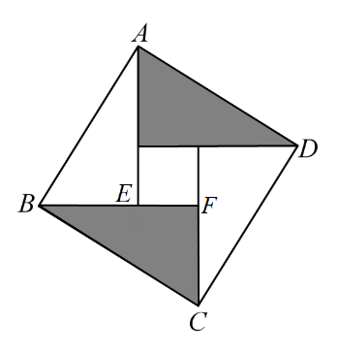
A．2 B．3 C．4 D．5
【答案】B
【难度】0.65
【知识点】平面向量的混合运算、数量积的运算律
【分析】依据题给条件利用$${\left(\overset{⃑}{BE}\right)}^{2}+{\left(\overset{⃑}{BF}\right)}^{2}={\left(\overset{⃑}{BA}\right)}^{2}$$列出关于$$λ$$的方程，解之即可求得实数$$λ$$的值
【详解】由$$\overset{⃑}{BE}=λ\overset{⃑}{EF}$$，可得$$\overset{⃑}{BE}=\frac{λ}{1+λ}\overset{⃑}{BF}$$，又$$\overset{⃑}{BF}=\frac{16}{25}\overset{⃑}{BC}+\frac{12}{25}\overset{⃑}{BA}$$
则$$\overset{⃑}{BE}=\frac{λ}{1+λ}\left(\frac{16}{25}\overset{⃑}{BC}+\frac{12}{25}\overset{⃑}{BA}\right)=\frac{16λ}{25\left(1+λ\right)}\overset{⃑}{BC}+\frac{12λ}{25\left(1+λ\right)}\overset{⃑}{BA}$$
又$$\left|\overset{⃑}{BF}\right|=\left|\overset{⃑}{AE}\right|$$，$${\left|\overset{⃑}{BE}\right|}^{2}+{\left|\overset{⃑}{AE}\right|}^{2}={\left|\overset{⃑}{AB}\right|}^{2}$$， 则$${\left(\overset{⃑}{BE}\right)}^{2}+{\left(\overset{⃑}{BF}\right)}^{2}={\left(\overset{⃑}{BA}\right)}^{2}$$
即$${\left(\frac{16λ}{25\left(1+λ\right)}\overset{⃑}{BC}+\frac{12λ}{25\left(1+λ\right)}\overset{⃑}{BA}\right)}^{2}+{\left(\frac{16}{25}\overset{⃑}{BC}+\frac{12}{25}\overset{⃑}{BA}\right)}^{2}={\overset{⃑}{BA}}^{2}$$
则$$\frac{256λ^{2}}{625{\left(1+λ\right)}^{2}}{\left(\overset{⃑}{BC}\right)}^{2}+\frac{144λ^{2}}{625{\left(1+λ\right)}^{2}}{\left(\overset{⃑}{BA}\right)}^{2}+\frac{256}{625}{\left(\overset{⃑}{BC}\right)}^{2}+\frac{144}{625}{\left(\overset{⃑}{BA}\right)}^{2}={\overset{⃑}{BA}}^{2}$$
即$$\frac{256λ^{2}}{625{\left(1+λ\right)}^{2}}+\frac{144λ^{2}}{625{\left(1+λ\right)}^{2}}+\frac{256}{625}+\frac{144}{625}=1$$，整理得$$7λ^{2}−18λ−9=0$$
解之得，$$λ=3$$或$$λ=−\frac{3}{7}$$（舍）
故选：B
24．如图1，蜜蜂蜂房是由严格的正六棱柱构成的，它的一端是平整的六边形开口.六边形开口可记为图2中的正六边形ABCDEF，其中O为正六边形ABCDEF的中心，设$$\overset{⃑}{AB}=\overset{⃑}{a}$$，$$\overset{⃑}{AF}=\overset{⃑}{b}$$，若$$\overset{⃑}{BM}=\overset{⃑}{MC}$$，$$\overset{⃑}{EF}=3\overset{⃑}{EN}$$，则$$\overset{⃑}{MN}=$$（ ）
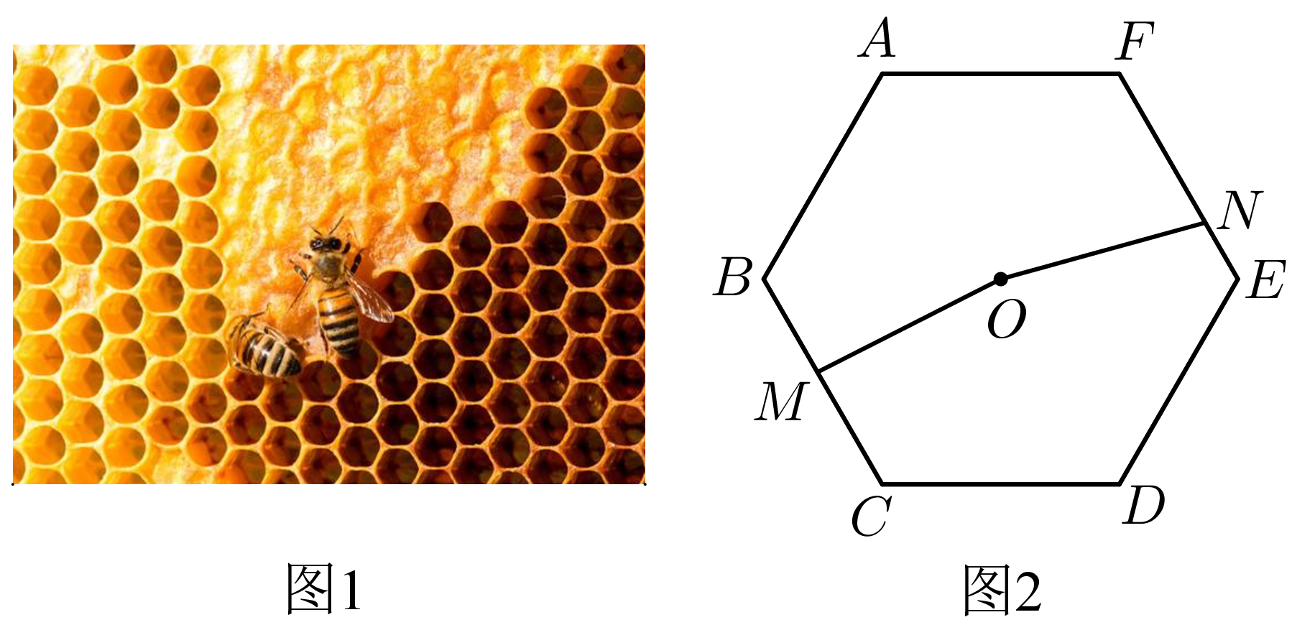
A．$$\frac{5}{6}\overset{⃑}{a}+\frac{7}{6}\overset{⃑}{b}$$ B．$$−\frac{5}{6}\overset{⃑}{a}+\frac{7}{6}\overset{⃑}{b}$$ C．$$−\frac{3}{5}\overset{⃑}{a}+\frac{1}{6}\overset{⃑}{b}$$ D．$$\frac{3}{5}\overset{⃑}{a}+\frac{1}{6}\overset{⃑}{b}$$
【答案】B
【难度】0.85
【知识点】平面向量的混合运算、向量的线性运算的几何应用、用基底表示向量
【分析】根据正六边形的性质及平面向量线性运算法则计算可得；
【详解】解：因为$$\overset{⃑}{BM}=\overset{⃑}{MC}$$，$$\overset{⃑}{EF}=3\overset{⃑}{EN}$$，由正六边形的性质可知$$\overset{⃑}{AB}=\overset{⃑}{FO}=\overset{⃑}{OC}$$，$$\overset{⃑}{AF}=\overset{⃑}{OE}=\overset{⃑}{BO}$$，
所以$$\overset{⃑}{OM}=\frac{1}{2}\left(\overset{⃑}{OB}+\overset{⃑}{OC}\right)$$，$$\overset{⃑}{ON}=\overset{⃑}{OF}+\overset{⃑}{FN}=\overset{⃑}{OF}+\frac{2}{3}\overset{⃑}{FE}=\overset{⃑}{OF}+\frac{2}{3}\left(\overset{⃑}{OE}−\overset{⃑}{OF}\right)=\frac{2}{3}\overset{⃑}{OE}+\frac{1}{3}\overset{⃑}{OF}$$，
所以$$\overset{⃑}{MN}=\overset{⃑}{MO}+\overset{⃑}{ON}=−\frac{1}{2}\left(\overset{⃑}{OB}+\overset{⃑}{OC}\right)+\frac{2}{3}\overset{⃑}{OE}+\frac{1}{3}\overset{⃑}{OF}$$
$$=−\frac{1}{2}\left(−\overset{⃑}{AF}+\overset{⃑}{AB}\right)+\frac{2}{3}\overset{⃑}{AF}+\frac{1}{3}\left(−\overset{⃑}{AB}\right)$$
$$=\frac{1}{2}\overset{⃑}{AF}−\frac{1}{2}\overset{⃑}{AB}+\frac{2}{3}\overset{⃑}{AF}−\frac{1}{3}\overset{⃑}{AB}$$
$$=\frac{7}{6}\overset{⃑}{AF}−\frac{5}{6}\overset{⃑}{AB}=−\frac{5}{6}\overset{⃑}{a}+\frac{7}{6}\overset{⃑}{b}$$.
故选：B
25．古代典籍《周易》中的“八卦”思想在我国建筑中有一定影响．如图是受“八卦”的启示，设计的正八边形的八角窗，若$$O$$是正八边形$$ABCDEFGH$$的中心，且$$|\vec{AB}|=1$$，则（ ）
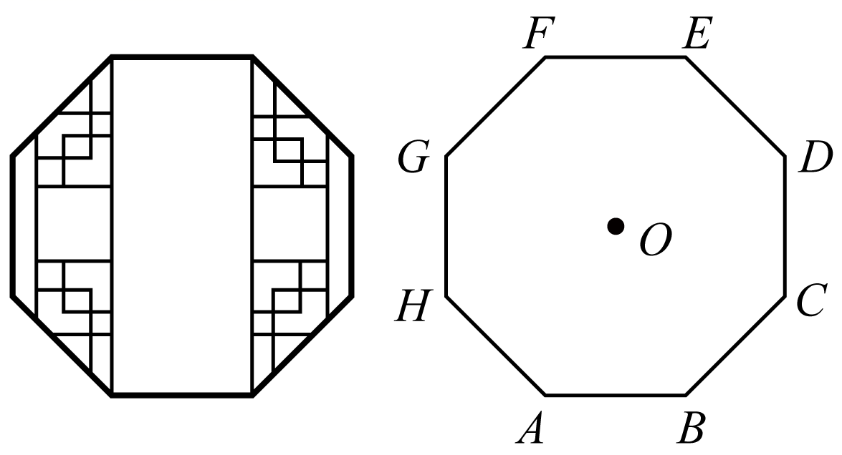
A．$$\vec{AH}$$与$$\vec{CF}$$能构成一组基底 B．$$\vec{OD}⋅\vec{OF}=0$$
C．$$\vec{OA}+\vec{OC}=\sqrt{2}\vec{OB}$$ D．$$\vec{AC}⋅\vec{CD}=\frac{\sqrt{2}}{2}$$
【答案】BCD
【难度】0.85
【知识点】垂直关系的向量表示、数量积的运算律、向量加法法则的几何应用、基底的概念及辨析
【分析】连接BG，CF，由正八边形的性质可知，$$AH∥BG$$，$$CF∥BG$$，可判断选项A；从而可得$$∠DOF=\frac{1}{4}×2\text{π}=\frac{\text{π}}{2}$$，可判断选项B；连结AC交OB于点M，可判断选项C；先判断出$$AB⊥CD$$，结合向量的加法和数量积的运算性质可判断选项D .
【详解】连接$$BG$$，$$CF$$，由正八边形的性质可知，$$AH∥BG$$，$$CF∥BG$$，
所以$$AH∥CF$$，所以$$AH$$与$$CF$$是共线向量，所以$$\vec{AH}$$与$$\vec{CF}$$不能构成一组基底，A项错误；
又$$∠DOF=\frac{1}{4}×2\text{π}=\frac{\text{π}}{2}$$，所以$$OD⊥OF$$，所以$$\vec{OD}⋅\vec{OF}=0$$，B项正确；
由上过程可知$$\vec{OA}⊥\vec{OC}$$，连结$$AC$$交$$OB$$于点$$M$$，
在直角三角形$$OAC$$中，$$M$$为$$AC$$的中点，
则$$\vec{OA}+\vec{OC}=2\vec{OM}$$，
又$$|\vec{OM}|=\frac{1}{2}|\vec{AC}|=\frac{\sqrt{2}}{2}|\vec{OA}|=\frac{\sqrt{2}}{2}|\vec{OB}|$$，
所以$$\vec{OA}+\vec{OC}=\sqrt{2}\vec{OB}$$，C项正确；
又正八边形的每一个内角为：$$\frac{1}{8}\left(8−2\right)×\text{π}=\frac{\text{3π}}{4}$$，
延长$$DC$$，$$AB$$，相交于点$$N$$，则$$∠CBN=∠BCN=\frac{\text{π}}{4}$$，
所以$$∠BNC=\frac{\text{π}}{\text{2}}$$，故$$AB⊥CD$$，
所以$$\vec{AC}⋅\vec{CD}=(\vec{AB}+\vec{BC})⋅\vec{CD}=\vec{AB}⋅\vec{CD}+\vec{BC}⋅\vec{CD}=|\vec{BC}|cos(\text{π}−\frac{3\text{π}}{4})=\frac{\sqrt{2}}{2}$$，D项正确.
故选：BCD.
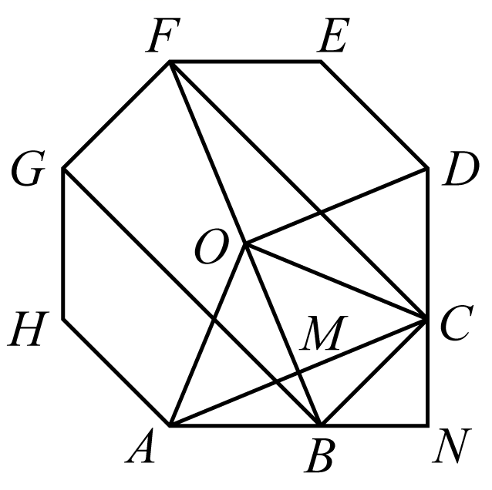
26．中国文化博大精深，“八卦”用深邃的哲理解释自然、社会现象．如图（1）是八卦模型图，将共其化成图（2）的正八边形$$ABCDEFGH$$，若$$AB=1$$，则$$\vec{AC}⋅\vec{AE}=$$______________．
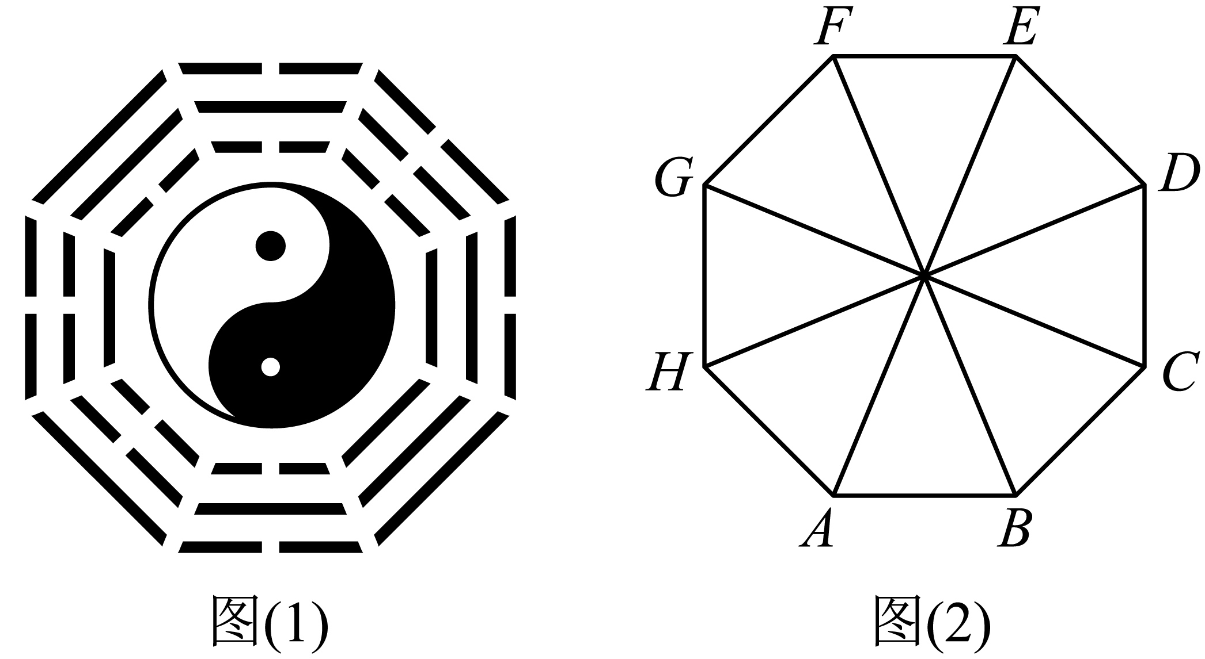
【答案】$$\sqrt{2}+2$$##$$2+\sqrt{2}$$
【难度】0.65
【知识点】余弦定理解三角形、用定义求向量的数量积
【分析】在$$△AOB$$中由余弦定理求出$$OA$$，进而可得$$AE,AC$$，再由数量积的定义求解即可
【详解】在$$△AOB$$中，设$$OA=OB=x$$，$$∠AOB=\frac{360°}{8}=45°$$，
则$$x^{2}+x^{2}−2x^{2}cos45°=1$$，所以$$x^{2}=\frac{2+\sqrt{2}}{2}$$，
又$$∠AOB=∠BOC=45°$$，
所以$$∠AOC=90°,∠OAC=∠OCA=45°$$，
所以$$AE=2x=2\sqrt{\frac{2+\sqrt{2}}{2}}=\sqrt{2}×\sqrt{2+\sqrt{2}}$$，$$AC=\sqrt{OA^{2}+OC^{2}}=\sqrt{2x^{2}}=\sqrt{2+\sqrt{2}}$$，
所以$$\vec{AC}⋅\vec{AE}=\left|\vec{AC}\right|⋅\left|\vec{AE}\right|cos45°=\sqrt{2+\sqrt{2}}×\sqrt{2}×\sqrt{2+\sqrt{2}}×\frac{\sqrt{2}}{2}=2+\sqrt{2}$$
故答案为：$$2+\sqrt{2}$$
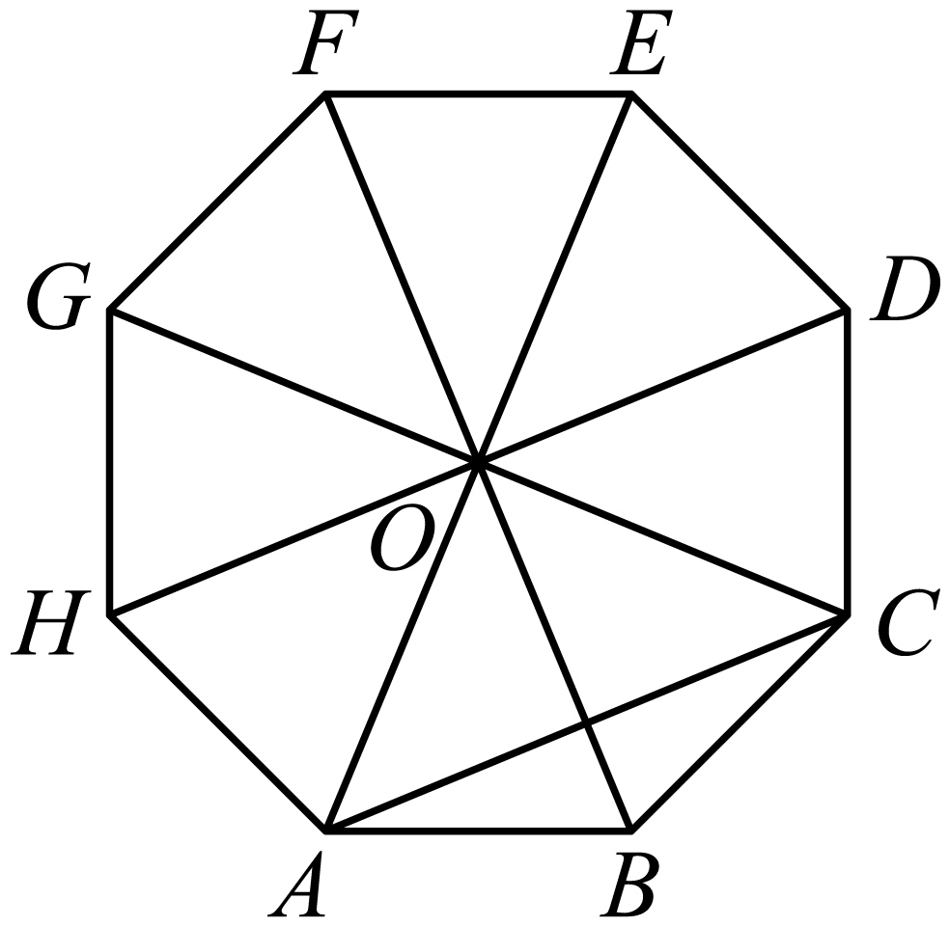
27．最早对勾股定理进行证明的是三国时期吴国的数学家赵爽，赵爽创制了一幅“勾股圆方图”，他用数形结合的方法，给出了勾股定理的详细证明.如图，某数学探究小组仿照“勾股圆方图”，利用6个全等的三角形和一个小的正六边形ABCDEF，拼成一个大的正六边形GHMNPQ，若$$AB=AG=1$$，则$$\vec{BE}⋅\vec{GD}=$$__________.
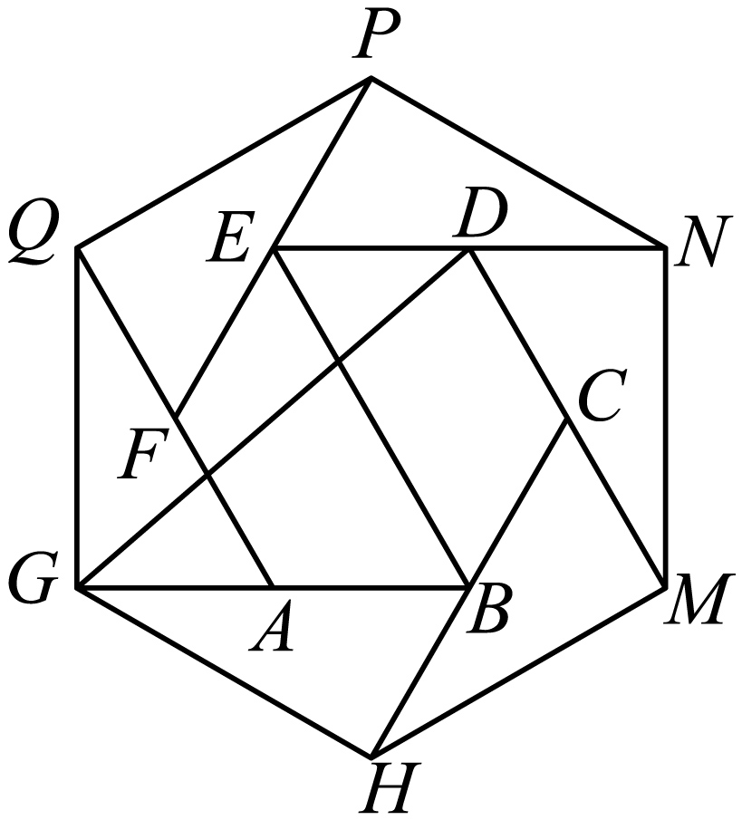
【答案】1
【难度】0.94
【知识点】向量加法法则的几何应用、用定义求向量的数量积
【分析】由图可以知$$BE⊥FD$$转化为等量关系，然后利用向量数量积计算即可
【详解】在正六边形ABCDEF中，$$BE⊥FD$$，则$$\vec{BE}⋅\vec{FD}=0$$，
所以$$\vec{BE}⋅\vec{GD}=\vec{BE}⋅(\vec{GF}+\vec{FD})=\vec{BE}⋅\vec{GF}+\vec{BE}⋅\vec{FD}=\vec{BE}⋅\vec{GF}.$$
因为六边形GHMNPQ是正六边形，
所以$$∠PFQ=60°$$，且G，F，E，P四点共线.
又$$AB=AG=1$$，所以$$GF=FE=1$$，
所以$$\vec{BE}⋅\vec{GF}=\vec{BE}⋅\vec{FE}=|\vec{BE}||\vec{FE}|cos∠PFQ=1×2×\frac{1}{2}=1.$$
故答案为：1.
28．我国著名的数学家秦九韶在《数书九章》提出了一种求三角形面积的方法“三斜求积术”，即在$$△ABC$$中，角A，B，C所对的边分别为a，b，c，则$$△ABC$$的面积为$$S=\sqrt{\frac{1}{4}\left[{\left(ab\right)}^{2}−{\left(\frac{a^{2}+b^{2}−c^{2}}{2}\right)}^{2}\right]}$$.若$$\left(a−b\right)sinA=\left(b+c\right)\left(sinC−sinB\right)$$，且$$△ABC$$的外接圆的半径为$$\frac{2\sqrt{3}}{3}$$，则$$△ABC$$面积的最大值为__________.
【答案】$$\sqrt{3}$$
【难度】0.85
【知识点】正弦定理边角互化的应用、余弦定理边角互化的应用、基本不等式求积的最大值
【分析】先将$$\left(a−b\right)sinA=\left(b+c\right)\left(sinC−sinB\right)$$化简得$$C=\frac{π}{3}$$，再由均值不等式得$$ab≤4$$，最后代入面积共公式即可得出答案.
【详解】因为$$\left(a−b\right)sinA=\left(b+c\right)\left(sinC−sinB\right)$$,
所以由正弦定理得$$\left(a−b\right)a=\left(b+c\right)\left(c−b\right)$$,
所以$$a^{2}+b^{2}−c^{2}=ab$$,
所以由余弦定理得$$cosC=\frac{a^{2}+b^{2}−c^{2}}{2ab}=\frac{1}{2}$$,
而$$C∈\left(0,π\right)$$,
所以$$C=\frac{π}{3}$$,
所以$$\frac{c}{sinC}=2R=2×\frac{2\sqrt{3}}{3}$$,
所以$$c=\frac{4\sqrt{3}}{3}×\frac{\sqrt{3}}{2}=2$$,
由$$a^{2}+b^{2}−c^{2}=ab$$得$$a^{2}+b^{2}−4=ab≥2ab−4$$,
所以$$ab≤4$$，当且仅当$$a=b=2$$时取等号,
所以$$S_{△ABC}=\sqrt{\frac{1}{4}\left[{\left(ab\right)}^{2}−{\left(\frac{a^{2}+b^{2}−c^{2}}{2}\right)}^{2}\right]}=\frac{1}{2}\sqrt{\frac{3}{4}{\left(ab\right)}^{2}}=\frac{\sqrt{3}}{4}ab≤\sqrt{3}$$,
故$$△ABC$$面积的最大值为$$\sqrt{3}$$.
故答案为：$$\sqrt{3}$$
29．岳阳楼与湖北武汉黄鹤楼、江西南昌滕王阁并称为“江南三大名楼”，是“中国十大历史文化名楼”之一，世称“天下第一楼”．因范仲淹作《岳阳楼记》使得岳阳楼著称于世．小李为测量岳阳楼的高度选取了与底部水平的直线AC，如图，测得$$∠DAC=30°$$，$$∠DBC=60°$$，$$AB=14$$米，则岳阳楼的高度CD为（ ）
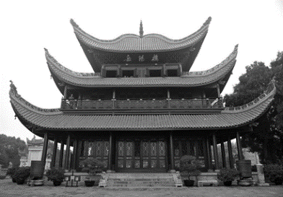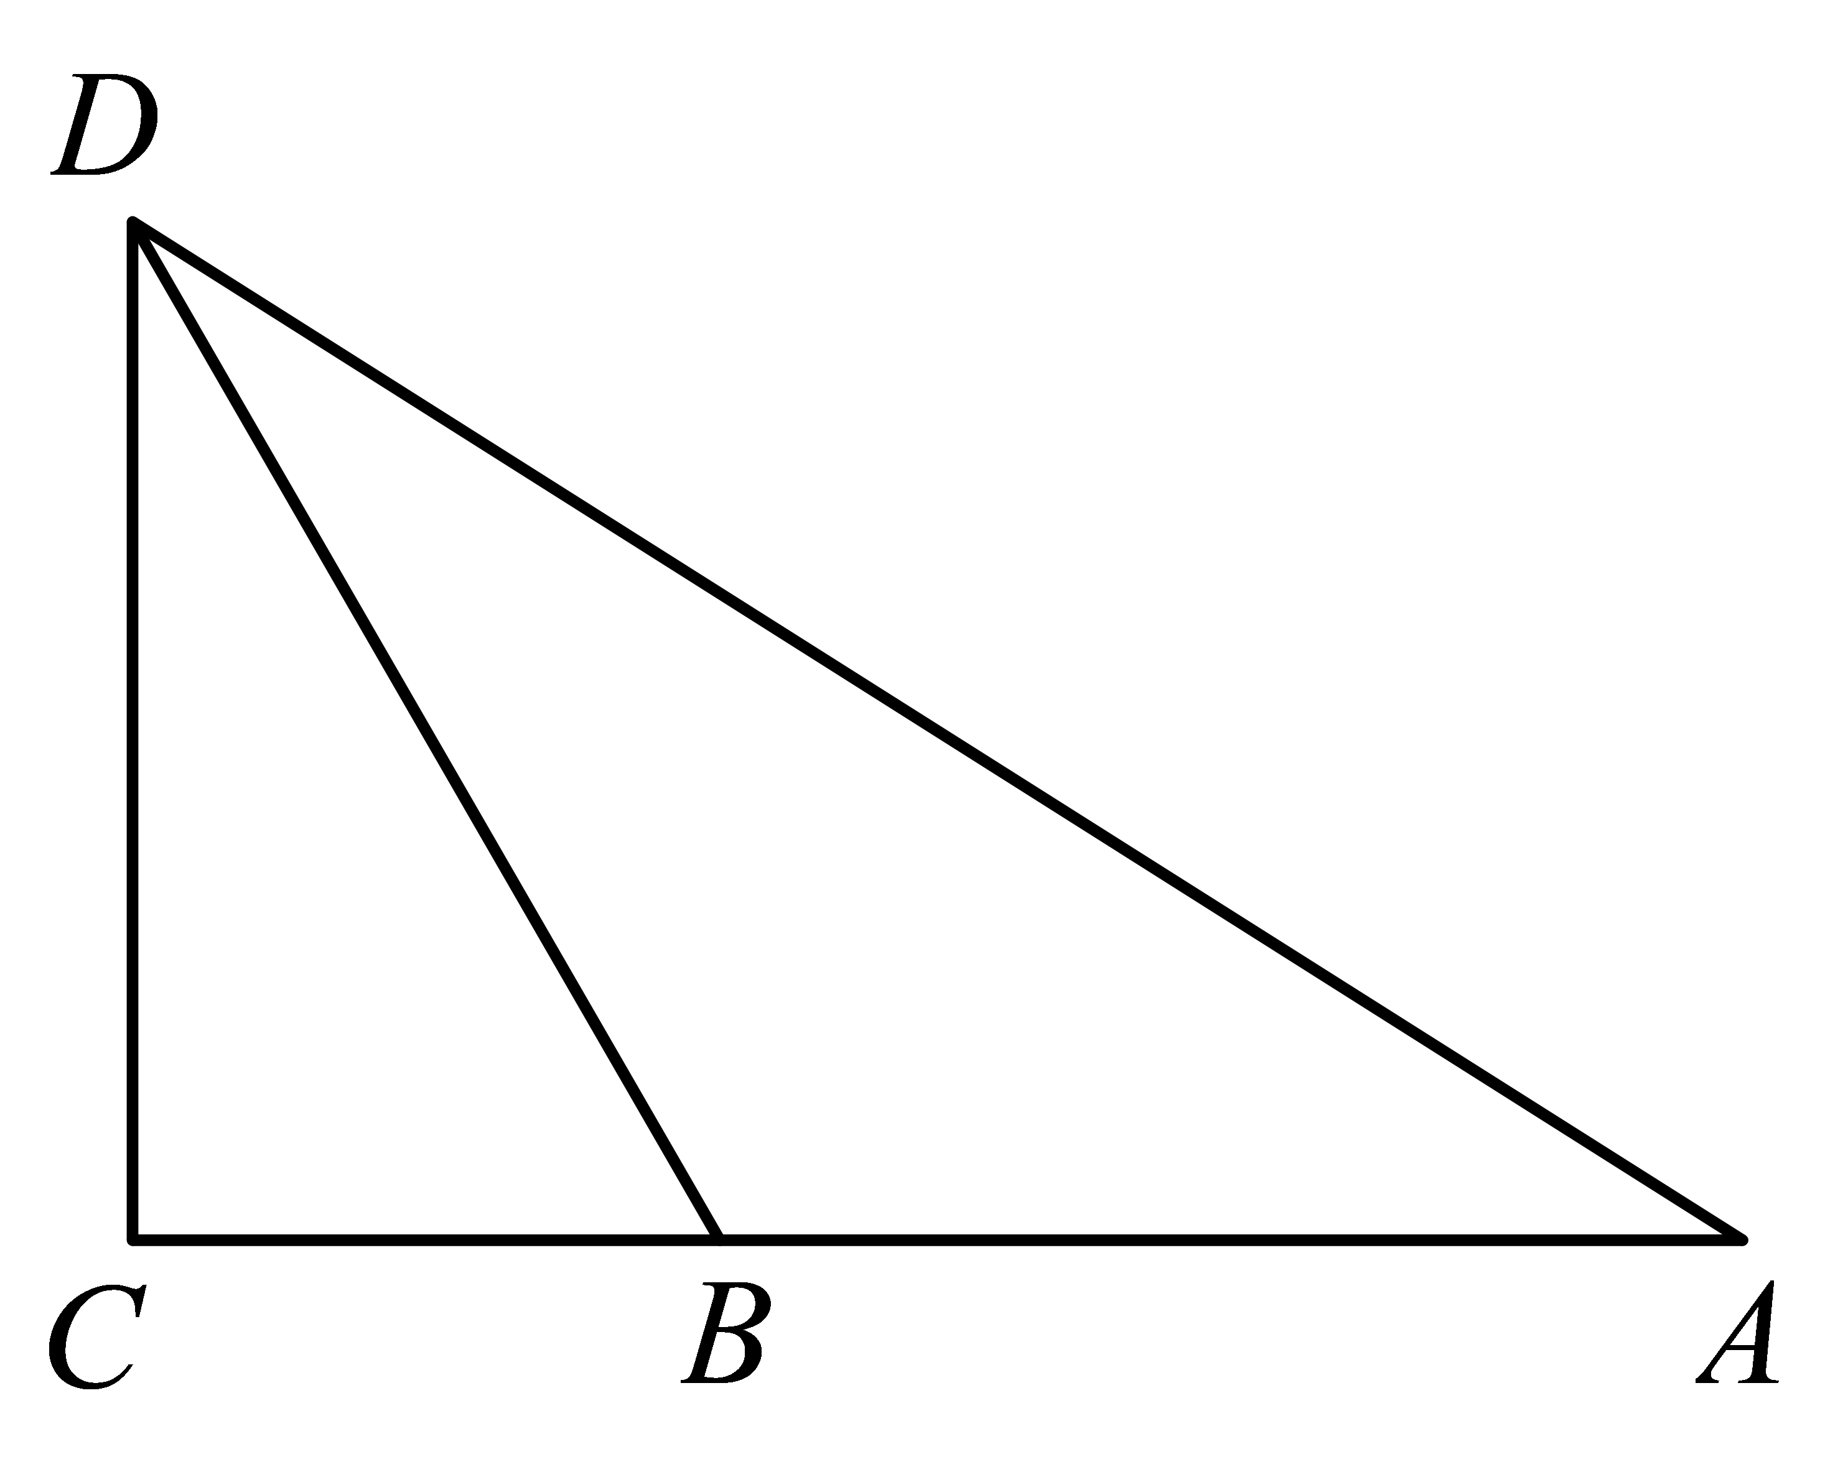
A．$$6\sqrt{3}$$米 B．$$7\sqrt{3}$$米 C．$$8\sqrt{3}$$米 D．$$9\sqrt{3}$$米
【答案】B
【难度】0.85
【知识点】高度测量问题
【分析】由题意可得$$△ABD$$为等腰三角形，故有$$BD=AB=14$$米，在$$\text{Rt}△BCD$$中，利用$$CD=BD·cos∠BDC$$求解即可.
【详解】解：因为$$∠DAC=30°$$，$$∠DBC=60°$$，
所以$$∠ADB=30°$$，
所以$$△ABD$$为等腰三角形，
所以$$BD=AB=14$$米，
在$$\text{Rt}△BCD$$中，$$∠BDC=90°−60°=30°$$，
所以$$CD=BD·cos∠BDC=14×cos30°=7\sqrt{3}$$米.
故选：B.
30．榴花塔以红石为基，用青砖灰沙砌筑建成.如图，记榴花塔高为$$OT$$，测量小组选取与塔底O在同一水平面内的两个测量点A和B，现测得$$∠OBA=105°$$，$$∠OAB=45°$$，$$AB=36\text{m}$$，在点B处测得塔顶T的仰角为30°，则塔高$$OT$$为（ ）
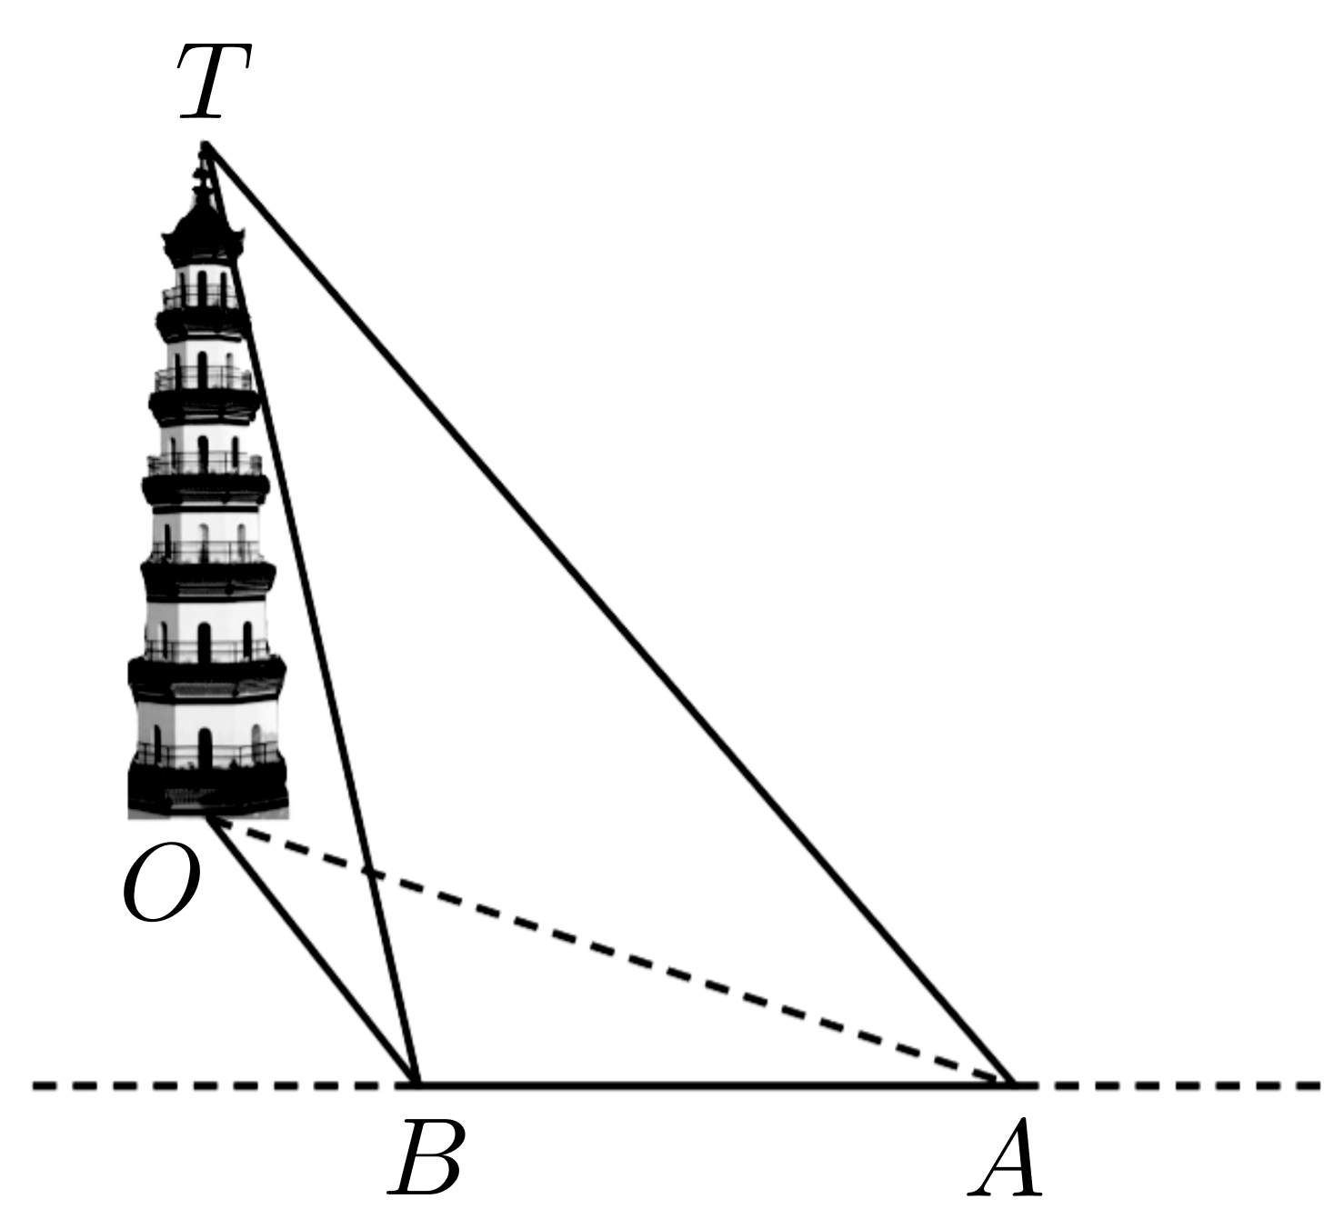
A．$$12\sqrt{6}\text{m}$$ B．$$6\sqrt{2}\text{m}$$ C．$$15\sqrt{6}\text{m}$$ D．$$\frac{15\sqrt{2}}{2}\text{m}$$
【答案】A
【难度】0.85
【知识点】高度测量问题
【分析】先在$$△AOB$$中利用正弦定理求$$OB=36\sqrt{2}$$，再在$$△BOT$$中求$$OT=OBtan30°$$即可.
【详解】依题意，$$△AOB$$中，$$∠AOB=30°$$，
$$∴\frac{AB}{sin∠AOB}=\frac{OB}{sin∠OAB}$$，即$$\frac{36}{sin30°}=\frac{OB}{sin45°}$$，
解得$$OB=36\sqrt{2}$$.
在$$△BOT$$中，$$\frac{OT}{OB}=tan∠OBT=tan30°$$，即$$OT=OBtan30°=36\sqrt{2}×\frac{\sqrt{3}}{3}=12\sqrt{6}\text{m}$$.
故选：A.
31．文笔塔，又称慈云塔，位于保山市隆阳区太保山麓，古塔建设于唐代南诏时期．2007年4月在原址拆除重建后的文笔塔新塔与广大市民见面．如图，某同学在测量塔高AB时，选取与塔底在同一水平面内的两个测量基点C和D． 测得$$∠BCD=α,∠BDC=β$$，在点 C测得塔顶A仰角为$$θ$$，已知$$sinα=\frac{4}{5}, cosβ=\frac{5}{13}$$，$$tanθ=\frac{79}{100}$$，且CD＝56米．
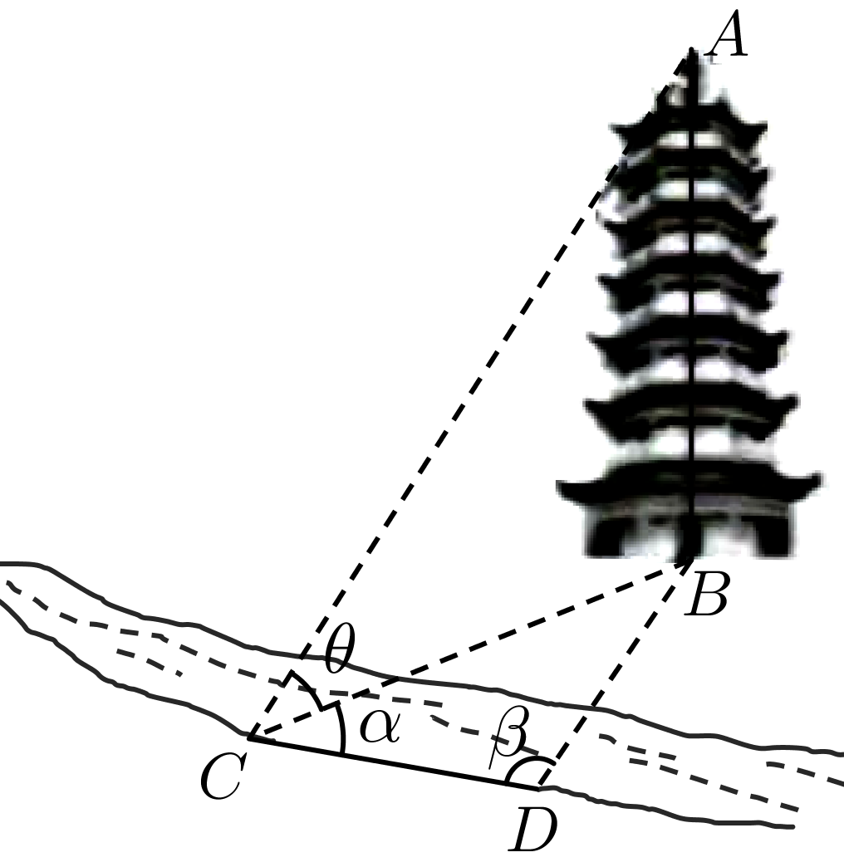
(1)求$$sin∠CBD$$；
(2)求塔高AB（结果保留整数）．
【答案】(1)$$\frac{56}{65}$$
(2)47
【难度】0.65
【知识点】已知正（余）弦求余（正）弦、高度测量问题、用和、差角的正弦公式化简、求值
【分析】（1）利用平方关系求出$$cosα,sinβ$$，再根据$$sin∠CBD=sin\left(α+β\right)$$利用两角和的正弦公式即可得解；
（2）在$$△BCD$$中，利用正弦定理求出$$BC$$，再解$$Rt△ABC$$即可得解.
【详解】（1）解：在$$△BCD$$中，因为$$cosβ=\frac{5}{13}$$，所以$$sinβ=\frac{12}{13}$$，
则$$sinβ>sinα$$，所以$$BC>BD$$，所以$$β>α$$，
又$$sinα=\frac{4}{5}$$，所以$$cosα=\frac{3}{5}$$，
则$$sin∠CBD=sin\left(α+β\right)=\frac{4}{5}×\frac{5}{13}+\frac{3}{5}×\frac{12}{13}=\frac{56}{65}$$；
（2）解：在$$△BCD$$中，因为$$\frac{BC}{sinβ}=\frac{CD}{sin∠CBD}$$，
所以$$BC=\frac{CDsinβ}{sin∠CBD}=\frac{56×\frac{12}{13}}{\frac{56}{65}}=60$$米，
则$$Rt△ABC$$中，$$AB=BCtanθ=60×\frac{79}{100}≈47$$米，
所以塔高AB为47米.
（五）新定义试题
32．定义两个非零平面向量的一种新运算：$$\vec{a}⊗\vec{b}=\left|\vec{a}\right|\left|\vec{b}\right|sin\left\langle \vec{a},\vec{b}\right\rangle$$，其中$$\left\langle \vec{a},\vec{b}\right\rangle$$表示$$\vec{a}$$，$$\vec{b}$$的夹角，则对于两个非零平面向量$$\vec{a}$$，$$\vec{b}$$，下列结论一定成立的是（ ）
A．$$\vec{a}⊗\vec{b}=\vec{b}⊗\vec{a}$$ B．$$\left(\vec{a}+\vec{b}\right)⊗\vec{c}=\vec{a}⊗\vec{c}+\vec{b}⊗\vec{c}$$
C．$$λ\left(\vec{a}⊗\vec{b}\right)=\left(λ\vec{a}\right)⊗\vec{b}$$ D．若$$\vec{a}⊗\vec{b}=0$$，则$$\vec{a}$$与$$\vec{b}$$平行
【答案】AD
【难度】0.85
【知识点】向量新定义
【分析】根据向量的新运算逐个分析判断.
【详解】$$\vec{a}⊗\vec{b}=\left|\vec{a}\right|\left|\vec{b}\right|sin\left\langle \vec{a},\vec{b}\right\rangle =\left|\vec{b}\right|\left|\vec{a}\right|sin\left\langle \vec{b},\vec{a}\right\rangle =\vec{b}⊗\vec{a}$$，∴A正确；
对于选项B，如图，在平行四边形$$ABCD$$中，取$$\vec{AD}=\vec{a}$$，$$\vec{AB}=\vec{b}$$，$$\vec{AC}=\vec{c}$$，
则$$\vec{a}⊗\vec{c}$$表示$$△ACD$$的面积的两倍，$$\vec{b}⊗\vec{c}$$表示$$△ABC$$的面积的两倍，
$$\vec{a}⊗\vec{c}+\vec{b}⊗\vec{c}$$表示平行四边形$$ABCD$$的面积的两倍，而$$\left(\vec{a}+\vec{b}\right)⊗\vec{c}=0$$，故B错误；
对于选项C，$$λ\left(\vec{a}⊗\vec{b}\right)=λ\left|\vec{a}\right|\left|\vec{b}\right|sin\left\langle \vec{a},\vec{b}\right\rangle$$，
$$\left(λ\vec{a}\right)⊗\vec{b}=\left|λ\vec{a}\right|\left|\vec{b}\right|sin\left\langle λ\vec{a},\vec{b}\right\rangle$$，当$$λ<0$$时，不成立，故C错误；
由$$\vec{a}⊗\vec{b}=0$$，∴$$sin\left\langle \vec{a},\vec{b}\right\rangle =0$$，∵$$\left\langle \vec{a},\vec{b}\right\rangle ∈[0,π]$$，
∴$$\left\langle \vec{a},\vec{b}\right\rangle =0$$或$$\left\langle \vec{a},\vec{b}\right\rangle =π$$，即$$\vec{a}$$与$$\vec{b}$$平行，故D正确.
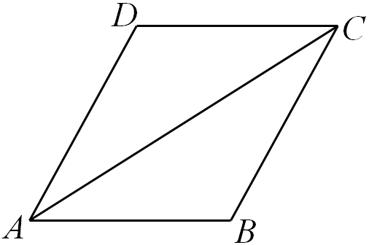
33．定义：$$\left|\vec{a}×\vec{b}\right|=\left|\vec{a}\right|\left|\vec{b}\right|sinθ$$，其中$$θ$$为向量$$\vec{a}$$与$$\vec{b}$$的夹角．若$$\left|\vec{a}\right|=2$$，$$\left|\vec{b}\right|=5$$，$$\vec{a}⋅\vec{b}=−6$$，则$$\left|\vec{a}×\vec{b}\right|$$等于（ ）
A．$$6$$ B．$$−6$$ C．$$−8$$ D．$$8$$
【答案】D
【难度】0.85
【知识点】向量新定义、向量夹角的计算
【分析】由向量数量积定义可构造方程求得$$cosθ$$，由此可得$$sinθ$$，根据$$\left|\vec{a}×\vec{b}\right|=\left|\vec{a}\right|\left|\vec{b}\right|sinθ$$可求得结果.
【详解】$$∵\vec{a}⋅\vec{b}=\left|\vec{a}\right|\left|\vec{b}\right|cosθ=10cosθ=−6$$，$$∴cosθ=−\frac{3}{5}$$，又$$θ∈\left[0,π\right]$$，$$∴sinθ=\frac{4}{5}$$，
$$∴\left|\vec{a}×\vec{b}\right|=\left|\vec{a}\right|\left|\vec{b}\right|sinθ=10sinθ=10×\frac{4}{5}=8$$.
故选：D.
34．已知两个非零向量$$\overset{⃑}{a}$$与$$\overset{⃑}{b}$$，定义$$\vec{a}×\vec{b}=\left|\vec{a}\right|\left|\vec{b}\right|\text{sin}θ$$，其中$$θ$$为$$\overset{⃑}{a}$$与$$\overset{⃑}{b}$$的夹角，则下列命题正确的是（ ）
A．若$$\overset{→}{a}⊥$$ $$\overset{→}{b}$$，则$$\left|\vec{a}×\vec{b}\right|=0$$；
B．若$$\overset{⃑}{a}$$∥$$\overset{⃑}{b}$$，则$$\left|\vec{a}×\vec{b}\right|=\left|\vec{a}\right|\left|\vec{b}\right|$$；
C．若$$\left|\overset{→}{a}\right|=3$$，$$\left|\overset{→}{b}\right|=4$$，且$$\overset{→}{a}⊥$$ $$\overset{→}{b}$$，则$$\left|\left(\overset{⃑}{a}+\overset{⃑}{b}\right)×\left(\overset{⃑}{a}−\overset{⃑}{b}\right)\right|=7$$；
D．若$$\vec{a}=（-3,4）$$与$$\vec{b}=（0,2）$$，则以$$\overset{⃑}{a}$$与$$\overset{⃑}{b}$$为邻边的平行四边形的面积为6．
【答案】D
【难度】0.85
【知识点】已知数量积求模、数量积的坐标表示、向量夹角的计算、用定义求向量的数量积
【分析】根据向量夹角的定义结合$$\vec{a}×\vec{b}$$定义判断A ，B；利用数量积结合数量积运算律求向量的模和夹角，结合$$\vec{a}×\vec{b}$$定义判断C；根据数量积和模长的坐标运算，结合$$\vec{a}×\vec{b}$$定义判断D．
【详解】对于选项A：由$$\overset{⃑}{a}⊥\overset{⃑}{b}$$，即$$θ=\frac{\text{π}}{2}$$，所以$$\left|\vec{a}×\vec{b}\right|=\left|\vec{a}\right|\left|\vec{b}\right|$$，故A错误；
对于选项B：由$$\overset{⃑}{a}$$∥$$\overset{⃑}{b}$$，得$$cosθ=±1$$，即$$sinθ=0$$则$$\left|\vec{a}×\vec{b}\right|=0$$，故B错误；
对于选项C：
$${\left|\vec{a}+\overset{⃑}{b}\right|}^{2}={\left|\vec{a}\right|}^{2}+{\left|\vec{b}\right|}^{2}+2\vec{a}⋅\vec{b}=9+16+0=25$$，即$$\left|\vec{a}+\overset{⃑}{b}\right|=5$$，
$${\left|\vec{a}−\overset{⃑}{b}\right|}^{2}={\left|\vec{a}\right|}^{2}+{\left|\vec{b}\right|}^{2}−2\vec{a}⋅\vec{b}=9+16−0=25$$，即$$\left|\vec{a}−\overset{⃑}{b}\right|=5$$
设$$\left(\overset{⃑}{a}+\overset{⃑}{b}\right)$$与$$\left(\overset{⃑}{a}−\overset{⃑}{b}\right)$$夹角为$$β$$，则$$\text{cos}β=\frac{\left(\overset{⃑}{a}+\overset{⃑}{b}\right)⋅\left(\overset{⃑}{a}−\overset{⃑}{b}\right)}{\left|\vec{a}+\overset{⃑}{b}\right|\left|\vec{a}−\overset{⃑}{b}\right|}=−\frac{7}{25}$$，即$$sinβ=\frac{24}{25}$$
∴$$\left|\left(\overset{⃑}{a}+\overset{⃑}{b}\right)×\left(\overset{⃑}{a}−\overset{⃑}{b}\right)\right|=\left|\vec{a}+\overset{⃑}{b}\right|\left|\vec{a}−\overset{⃑}{b}\right|\text{sin}β=5×5×\frac{24}{25}=24$$，故C错误；
对于选项D：由$$\vec{a}=（-3,4）$$与$$\vec{b}=（0,2）$$，得$$\text{cos}θ=\frac{\vec{a}⋅\vec{b}}{\left|\vec{a}\right|\left|\vec{b}\right|}=\frac{8}{10}=\frac{4}{5}$$，即$$sinθ=\frac{3}{5}$$
∴以$$\overset{⃑}{a}$$与$$\overset{⃑}{b}$$为邻边的平行四边形的面积为S$$=\left|\vec{a}\right|\left|\vec{b}\right|\text{sin}θ$$=6，故D正确．
故选：D．
35．已知向量$$\overset{⃑}{a}=(m,n)$$，向量$$\overset{⃑}{b}=(p,q)$$，（其中$$m$$，$$n$$，$$p$$，$$q∈Z$$）．定义：$$\overset{⃑}{a}⊗\overset{⃑}{b}=(mp−nq,mq+np)$$．
①若$$\overset{⃑}{a}=(1,2)$$，$$\overset{⃑}{b}=(2,1)$$，则$$\overset{⃑}{a}⊗\overset{⃑}{b}=$$__________；②若$$\overset{⃑}{a}⊗\overset{⃑}{b}=(5,0)$$，则$$\overset{⃑}{a}=$$__________，$$\overset{⃑}{b}=$$__________（写出一组满足此条件的$$\overset{⃑}{a}$$和$$\overset{⃑}{b}$$即可）．
【答案】 $$(0,5)$$ $$(2,1)$$ $$(2,−1)$$
【难度】0.85
【知识点】用坐标表示平面向量
【分析】①根据$$\overset{⃑}{a}⊗\overset{⃑}{b}$$的定义求得$$\overset{⃑}{a}⊗\overset{⃑}{b}$$.
②根据$$\overset{⃑}{a}⊗\overset{⃑}{b}$$的定义列方程组，由此求得正确答案.
【详解】①令$$m=1$$，$$n=2$$，$$p=2$$，$$q=1$$，∴$$mp−nq=0$$，$$mq+np=5$$,
$$\overset{⃑}{a}⊗\overset{⃑}{b}=(0,5)$$．
②∵$$\overset{⃑}{a}⊗\overset{⃑}{b}=(5,0)$$，∴$$\{\begin{aligned}mp−nq=5 \\ mq+np=0\end{aligned}$$（*），
∵$$m$$，$$n$$，$$p$$，$$q∈Z$$，
∴$$m=2$$，$$n=1$$，$$p=2$$，$$q=−1$$是方程组（*）的一组解，
∴$$\overset{⃑}{a}=(2,1)$$，$$\overset{⃑}{b}=(2,−1)$$．
故答案为：$$(0,5)$$；$$(2,1)$$；$$(2,−1)$$
36．已知向量$$\vec{a}$$，$$\vec{b}$$的数量积（又称向量的点积或内积）$$\vec{a}⋅\vec{b}=\left|\vec{a}\right|⋅\left|\vec{b}\right|cos<\vec{a},\vec{b}>$$，其中$$<\vec{a},\vec{b}>$$表示向量$$\vec{a}$$，$$\vec{b}$$的夹角，定义向量$$\vec{a}$$，$$\vec{b}$$的向量积（又称向量的叉积或外积）；$$\left|\vec{a}×\vec{b}\right|=\left|\vec{a}\right|⋅\left|\vec{b}\right|sin<\vec{a},\vec{b}>$$，其中$$<\vec{a},\vec{b}>$$表示向量$$\vec{a}$$，$$\vec{b}$$的夹角，已知点$$A\left(0,1\right)$$，$$B\left(−1,\sqrt{3}\right)$$，$$O$$为坐标原点，则$$\left|\vec{OA}×\vec{OB}\right|=$$____________．
【答案】1
【难度】0.85
【知识点】数量积的坐标表示、向量夹角的计算
【分析】根据数量积公式求出夹角的大小，再用向量积公式即可求解.
【详解】因为点$$A\left(0,1\right)$$，$$B\left(−1,\sqrt{3}\right)$$，所以$$\vec{OA}=\left(0,1\right)$$，$$\vec{OB}=\left(−1,\sqrt{3}\right)$$．
所以$$\left|\vec{OA}\right|=\sqrt{0^{2}+1^{2}}=1$$，$$\left|\vec{OB}\right|=\sqrt{{\left(−1\right)}^{2}+{\left(\sqrt{3}\right)}^{2}}=2$$．
所以$$cos<\vec{OA},\vec{OB}>=\frac{\vec{OA}⋅\vec{OB}}{\left|\vec{OA}\right|\left|\vec{OB}\right|}=\frac{0×\left(−1\right)+1×\sqrt{3}}{1×2}=\frac{\sqrt{3}}{2}$$．
因为$$<\vec{OA},\vec{OB}>∈\left[0,π\right]$$，所以$$<\vec{OA},\vec{OB}>=\frac{\text{π}}{6}$$，
所以$$\left|\vec{OA}×\vec{OB}\right|=\left|\vec{OA}\right|⋅\left|\vec{OB}\right|sin<\vec{OA},\vec{OB}>=1×2×sin\frac{\text{π}}{6}=1$$．
故答案为:1.
37．定义平面非零向量之间的一种运算“$$∗$$”，记$$\vec{a}∗\vec{b}=\vec{a}cosθ+\vec{b}sinθ$$（其中$$θ$$是非零向量$$\vec{a}$$，$$\vec{b}$$的夹角）．若$$\overset{⃑}{e_{1}}$$，$$\overset{⃑}{e_{2}}$$均为单位向量，且$$\overset{⃑}{e_{1}}⋅\overset{⃑}{e_{2}}=\frac{1}{2}$$，则$$\left|\overset{⃑}{e_{1}}∗\left(\sqrt{3}\overset{⃑}{e_{2}}\right)\right|=$$________．
【答案】$$\frac{\sqrt{13}}{2}$$
【难度】0.65
【知识点】已知数量积求模、向量新定义、用定义求向量的数量积
【分析】由数量积的定义可得$$\overset{⃑}{e_{1}}$$，$$\overset{⃑}{e_{2}}$$的夹角，利用新定义和向量模长的计算公式以及数量积的定义可得答案．
【详解】$$∵\overset{⃑}{e_{1}}⋅\overset{⃑}{e_{2}}=\left|\overset{⃑}{e_{1}}\right|⋅\left|\overset{⃑}{e_{2}}\right|⋅cosθ=\frac{1}{2}$$，且$$\left|\overset{⃑}{e_{1}}\right|=\left|\overset{⃑}{e_{2}}\right|=1$$，$$∴cosθ=\frac{1}{2}$$，又$$θ∈\left(0,\text{π}\right)$$，则$$θ=\frac{\text{π}}{3}$$；
$$\left|\overset{⃑}{e_{1}}∗\left(\sqrt{3}\overset{⃑}{e_{2}}\right)\right|$$
$$=\left|\overset{⃑}{e_{1}}cos60°+\sqrt{3}\overset{⃑}{e_{2}}sin60°\right|$$
$$=\left|\frac{1}{2}\overset{⃑}{e_{1}}+\frac{3}{2}\overset{⃑}{e_{2}}\right|$$
$$=\frac{1}{2}\sqrt{{\left(\overset{⃑}{e_{1}}+3\overset{⃑}{e_{2}}\right)}^{2}}$$
$$=\frac{1}{2}\sqrt{1+6×\frac{1}{2}+9}$$
$$=\frac{\sqrt{13}}{2}$$，
故答案为：$$\frac{\sqrt{13}}{2}$$
38．对任意两个非零向量$$\vec{a},\vec{b}$$，定义新运算：$$\vec{a}⊗\vec{b}=\frac{\left|\vec{a}\right|\text{sin}〈\vec{a}，\vec{b}〉}{\left|\vec{b}\right|}$$.已知非零向量$$\vec{m},\vec{n}$$满足$$\left|\vec{m}\right|>3\left|\vec{n}\right|$$且向量$$\vec{m},\vec{n}$$的夹角$$θ∈\left(\frac{π}{4}\text{,}\frac{π}{2}\right)$$，若$$4\left(\vec{m}⊗\vec{n}\right)$$和$$4\left(\vec{n}⊗\vec{m}\right)$$都是整数，则$$\vec{m}⊗\vec{n}$$的值可能是（ ）
A．2 B．$$\frac{5}{2}$$ C．3 D．4
【答案】BC
【难度】0.65
【知识点】向量新定义、由正弦（型）函数的值域（最值）求参数
【分析】由题意可得$$\vec{n}⊗\vec{m}=\frac{\left|\vec{n}\right|\text{sin}θ}{\left|\vec{m}\right|}=\frac{k}{4}$$ 、$$\vec{m}⊗\vec{n}$$ $$=\frac{\left|\vec{n}\right|\text{sin}θ}{\left|\vec{m}\right|}=\frac{1}{4}$$，利用$$θ$$的范围，可得$$\vec{m}⊗\vec{n}∈\left(\frac{9}{4},4\right)$$从而定点答案.
【详解】由题意可得$$\vec{n}⊗\vec{m}=\frac{\left|\vec{n}\right|\text{sin}θ}{\left|\vec{m}\right|}=\frac{k}{4}\left(k∈Z\right)$$，因为$$\left|m\right|>3，\left|n\right|>0，$$所以$$0<\frac{|\vec{n}|}{|\vec{m}|}<\frac{1}{3}$$，
因为$$θ∈\left(\frac{π}{4},\frac{π}{2}\right)$$，所以$$\frac{\sqrt{2}}{2}<sinθ<1$$，所以$$0<\frac{|\vec{n}|}{|\vec{m}|}sinθ<\frac{1}{3}$$，
即$$0<\frac{k}{4}<\frac{1}{3}$$，解得$$0<k<\frac{4}{3}$$，因为$$k∈Z$$，所以$$k=1$$，
所以$$\vec{m}⊗\vec{n}$$ $$=\frac{\left|\vec{n}\right|\text{sin}θ}{\left|\vec{m}\right|}=\frac{1}{4}$$，则$$\frac{\left|\vec{n}\right|}{\left|\vec{m}\right|}=\frac{1}{4sinθ}$$，故$$\vec{m}⊗\vec{n}=\frac{|\vec{m}|sinθ}{|\vec{n}|}=4\sin^{2}θ$$，
因为$$θ∈\left(\frac{π}{4},\frac{π}{2}\right)$$，所以$$\frac{\sqrt{2}}{2}<sinθ<1$$，因为0 $$<\frac{|\vec{n}|}{|\vec{m}|}<\frac{1}{3}$$，
所以$$0<\frac{1}{4sinθ}<\frac{1}{3}$$，所以$$\frac{3}{4}<sinθ<1$$，所以$$\frac{9}{16}<\sin^{2}θ<1$$，则$$\frac{9}{4}<4\sin^{2}θ<4,$$
即$$\vec{m}⊗\vec{n}∈\left(\frac{9}{4},4\right)$$.
故选：BC.
39．定义一种向量运算“$$⊕$$”： $$\vec{a}⊕\vec{b}=\{\begin{aligned}\vec{a}·\vec{b},0≤θ≤\frac{\text{π}}{2} \\ −\vec{a}·\vec{b}，\frac{\text{π}}{2}<θ≤\text{π}\end{aligned}$$（$$\vec{a}$$，$$\vec{b}$$为任意向量，$$θ$$为向量$$\vec{a}$$，$$\vec{b}$$的夹角）．已知$$△ABC$$是边长为$$2\sqrt{3}$$的等边三角形，O为$$△ABC$$外接圆的圆心，则$$\left(\vec{OA}⊕\vec{AB}\right)+\left(\vec{AO}⊕\vec{OC}\right)=$$（ ）
A．－4 B．4 C．8 D．12
【答案】C
【难度】0.65
【知识点】用定义求向量的数量积
【分析】由已知，根据条件，先计算出$$\left|\vec{OA}\right|=\left|\vec{OB}\right|=\left|\vec{OC}\right|=2$$，$$\left\langle \vec{AO},\vec{OC}\right\rangle =\frac{\text{π}}{3}$$，$$\left\langle \vec{OA},\vec{AB}\right\rangle =\frac{5\text{π}}{6}$$，然后再按照题目中给的定义计算方式计算即可.
【详解】由题意$$△ABC$$是边长为$$2\sqrt{3}$$的等边三角形，O为$$△ABC$$外接圆的圆心，
可得$$\left|\vec{OA}\right|=\left|\vec{OB}\right|=\left|\vec{OC}\right|=2$$，$$\left\langle \vec{AO},\vec{OC}\right\rangle =\frac{\text{π}}{3}$$，$$\left\langle \vec{OA},\vec{AB}\right\rangle =\frac{5\text{π}}{6}$$，
则$$\vec{OA}⊕\vec{AB}=−\vec{OA}⋅\vec{AB}=−2×2\sqrt{3}×\left(−\frac{\sqrt{3}}{2}\right)=6$$，
$$\vec{AO}⊕\vec{OC}=\vec{AO}⋅\vec{OC}=2×2×\frac{1}{2}=2$$，
故$$\left(\vec{OA}⊕\vec{AB}\right)+\left(\vec{AO}⊕\vec{OC}\right)=6+2=8$$．
故选：C.

